Masterarbeit
Zeitreihenbasierte Analyse der Dynamik von Finanzkennzahlen börsennotierter Unternehmen
Arbeitsdokument — Gliederungsumbau (Stand 21.04.2026)
Tobias Mourier
Technische Hochschule Wildau
Betreuer: Prof. Dr. Stollhoff · Zweitgutachter: Prof. Dr. Steglich
Abgabe: 21.05.2026

Inhaltsverzeichnis
📝 Notiz — Inhaltsverzeichnis aktualisieren: Nach dem Öffnen in Word auf das Inhaltsverzeichnis klicken und F9 drücken (oder Rechtsklick → ‚Feld aktualisieren'). Dann werden die Überschriften unten automatisch mit Seitenzahlen befüllt.

1 Einleitung
📝 Notiz — Kapitelziel: Leserin/Leser in 2–3 Seiten vom Status quo der Finanzkennzahlenforschung zur Motivation dieser Arbeit führen. Schließt mit den drei Forschungsfragen.
Umfang: 2–3 Seiten (laut MASTER_REFERENZ §2).
Status: aktuell leer — Skelett.

1.1 Problemstellung
📝 Notiz — Kernbotschaft: Finanzkennzahlen werden in der Praxis als punktuelle Momentaufnahmen interpretiert; Dynamik und Mean-Reversion werden systematisch unterschätzt. Dichev & Tang (2009) haben das für Earnings gezeigt — es fehlt aber eine breite, panel-basierte Perspektive über mehrere Kennzahlen hinweg.
Erwartete Struktur: (1) Bedeutung von Finanzkennzahlen für Bewertung und Investitionsentscheidung; (2) Problem der statischen Sicht; (3) Überleitung zur Zeitreihen-Perspektive.
Quellen: Dichev & Tang (2009) ✅ als Eröffnungsreferenz; Nissim & Penman (2001) ✅ für die Bedeutung systematischer Kennzahlenanalyse.

1.2 Forschungslücke
📝 Notiz — ⚠ NEU — Herkunft: aus altem Abschnitt 3.5.1 ‚Synthese der Lücken' übernommen und nach Kap. 1 gezogen (Entscheidung 21.04.2026). Der alte Kap. 3 Stand der Forschung verschwindet; die Lücke steht jetzt direkt vor den Forschungsfragen.
Kernbotschaft: Drei Lücken: (a) zeitreihenorientierte und querschnittsorientierte Forschung stehen getrennt nebeneinander; (b) Kennzahlen-Dynamik im Panel ist wenig systematisch untersucht; (c) Typologisierungs-Ansätze sind überwiegend datengetrieben (K-Means), ein theoriegeleiteter Rahmen fehlt.
Umfang: 1–2 Seiten, kompakt. Vertiefte Quellen-Einbettung folgt im Theorie-Block (Abschnitte 2.2.4 und 2.4.3).
Cross-Reference: explizit nach 2.2.4 (‚Was die Literatur bisher nicht leistet') und 2.4.3 (Typologie-Abgrenzung) verweisen.

1.3 Forschungsfragen
📝 Notiz — Die drei FF (Reihenfolge bestätigt 21.04.2026):
FF1: Zeigen Finanzkennzahlen systematische Unterschiede in ihrer quartalsweisen Veränderungsdynamik (φ₁, σ)?
FF2: Welche Interdependenzen bestehen zwischen den Kennzahlen, und wie manifestieren sich diese in Hochvolatilitätsphasen?
FF3: Lassen sich die identifizierten Dynamikprofile durch externe Merkmale (Branche, Größe) validieren?

1.4 Aufbau der Arbeit
📝 Notiz — Kernbotschaft: Leser durchführen durch Theorie-Block (Kap. 2) → Methodik (Kap. 3) → drei Ergebniskapitel (Kap. 4–6) → Diskussion (Kap. 7) → Fazit (Kap. 8). Neuerung im Aufbau explizit benennen: Stand der Forschung ist in den Theorie-Block integriert, nicht mehr als eigenständiges Kapitel.
Länge: ca. 0,5 Seite.

2 Theoretische Fundierung und Forschungsstand
📝 Notiz — ⚠ UMBAU — Herkunft: dieser Block integriert das alte Kap. 2 (Theoretische Grundlagen) und Kap. 3 (Stand der Forschung) in eine durchgehende Erzählung. Hybrid-Integration: 2.1–2.3 verweben Theorie und Literatur narrativ; 2.4 nutzt pro Unterabschnitt Literatur-Absätze. Entscheidung vom 21.04.2026.
Kapitelziel: (1) die sieben Kennzahlen und ihre Kategorienlogik theoretisch verankern; (2) Mean-Reversion als zentrales Konzept herleiten und die Literatur-Evidenz einbetten; (3) das AR-Modellinstrumentarium einführen; (4) querschnittliche Differenzierung (Größe, Branche, Typologie) diskutieren; (5) den eigenen Beitrag abgrenzen.
Umfang: 22–26 Seiten (alt Kap. 2 + Kap. 3 waren 14–18 Seiten; Erweiterung durch Verschmelzung und Literatur-Einbettung, nicht durch neue Inhalte).
Stand: Skelett + Füllnotizen in 2.2.3 und 2.3.1 vorhanden (alt); Umzug mehrerer Blöcke — siehe Unterabschnitte.

2.1 Finanzkennzahlen als ökonomisches Messsystem
📝 Notiz — Kernbotschaft: Die sieben verwendeten Kennzahlen sind kein beliebiges Bündel, sondern decken systematisch drei ökonomische Dimensionen ab: Profitabilität (operativer Erfolg), Liquidität (kurzfristige Zahlungsfähigkeit) und Kapitalstruktur (Finanzierungsarchitektur). Die Kategorienlogik begründet, warum eine kennzahlübergreifende Dynamikanalyse erkenntnisreich ist.
Umfang: 4–5 Seiten.

2.1.1 Die sieben Kennzahlen
📝 Notiz — Inhalt: Auflistung + Formeln für ROA, ROE, EBIT-Marge, FCF-Marge, Current Ratio, Debt-to-Equity, Eigenkapitalquote. Jeweils eine knappe ökonomische Deutung (1–2 Sätze).
Herkunft: bereits in altem 2.1.1 mit Formelblock vorbereitet — übernehmen.
Die sieben Finanzkennzahlen werden direkt aus den Quartalsberichten berechnet:
ROA (Nettoergebnis/Bilanzsumme)
ROE (Nettoergebnis/Eigenkapital)
EBIT-Marge (EBIT/Umsatz)
FCF-Marge (Free Cashflow/Umsatz)
Current Ratio (Umlaufvermögen/kurzfristige Verbindlichkeiten)
Debt-to-Equity (Fremdkapital/Eigenkapital)
Eigenkapitalquote (Eigenkapital/Bilanzsumme)

2.1.2 Drei Kategorien: Profitabilität, Liquidität, Kapitalstruktur
📝 Notiz — Kernbotschaft: Die drei Kategorien unterscheiden sich fundamental darin, wie schnell und durch welche Mechanismen sie sich verändern: Profitabilität folgt operativen Zyklen, Liquidität wird managementgetrieben gesteuert, Kapitalstruktur ändert sich durch diskrete Finanzierungsereignisse. Diese Unterscheidung ist der theoretische Anker für die spätere Drei-Schichten-Hierarchie (FF1).
Quellen: Nissim & Penman (2001) ✅ für die Kategorienlogik und die Abgrenzung der Ratio-Analyse.
Herkunft: erweitert aus altem 2.1.2 (bisher nur Überschrift).

2.1.3 Mechanische Kopplungen: DuPont-Zerlegung und Leverage-Effekt
📝 Notiz — Kernbotschaft: Zwischen den Kennzahlen existieren algebraische Kopplungen (DuPont: ROE = ROA × (1 + D/E)), die bereits theoretisch eine Erwartung über empirische Zusammenhänge bestimmen. Insbesondere erklärt der Leverage-Effekt, warum ROE und D/E eine systematisch höhere Volatilitätskopplung aufweisen als andere Paare.
Quellen: Nissim & Penman (2001) ✅ für DuPont; Christie (1982) ✅ für den Leverage-Effekt in der Volatilität.
Herkunft: Verschmelzung aus altem 2.1.3 (DuPont-Grundlage) und 3.3.2 alt (Leverage-Effekt im Branchenkontext).
Cross-Reference: zahlt direkt auf FF2 Kap. 5.2.2 ein (σ-Korrelationsmatrix, ROE×D/E = 0.82). Dort zitieren, hier nur theoretische Herleitung.

2.2 Mean-Reversion: Konzept und empirische Evidenz
📝 Notiz — Kernbotschaft: Mean-Reversion ist das theoretische Fundament dieser Arbeit. Der Abschnitt entwickelt Konzept und Empirie in einer durchgehenden Erzählung: vom klassischen Befund (Sloan, Fama & French, Dichev & Tang) über den Perspektivwechsel Niveau↔Veränderung (Fairfield & Yohn) zur statistischen Formalisierung (Stationarität, erste Differenzen) und schließt mit der Lücke, die diese Arbeit adressiert.
Umfang: 6–8 Seiten (größter Unterabschnitt von Kap. 2).

2.2.1 Das Konzept
📝 Notiz — Kernbotschaft: Mean-Reversion bezeichnet die Tendenz eines Zeitreihen-Prozesses, zu seinem langfristigen Mittelwert zurückzukehren. In der Finanzkennzahlenforschung ist Mean-Reversion vielfach dokumentiert für Earnings und Profitability — sowohl auf Unternehmensebene als auch im Querschnitt.
Quellen: Dichev & Tang (2009) ✅ — Hauptreferenz zu Earnings Volatility und Mean-Reversion; Sloan (1996) 🔴 zu beschaffen — Accruals und Cash Flows; Fama & French (2000) 🔴 zu beschaffen — Forecasting Profitability.
Herkunft: Verschmelzung aus altem 2.2.1 (Konzept) und 3.1.1 alt (Klassische Perspektive, war bisher leer im PDF). Narrative Integration, kein Absatz-für-Absatz-Review.

2.2.2 Niveaupersistenz vs. Veränderungskorrektur — der theoretische Kernpunkt
📝 Notiz — Kernbotschaft: Zentraler Perspektivwechsel dieser Arbeit: Mean-Reversion muss auf Veränderungen (erste Differenzen) gemessen werden, nicht auf Niveaus. Niveaus sind oft persistent (I(1)); erst die Differenzen zeigen das Korrekturverhalten, das ökonomisch relevant ist. Stollhoff hat in der Mail vom 14.03.2026 diesen Punkt explizit als den theoretischen Kernpunkt markiert.
Quellen: Fairfield & Yohn (2001) ✅ — zentrales Argument, dass Differenzen informativer sind als Niveaus.
Herkunft: aus altem 2.2.2, unverändert übernommen — aber jetzt im narrativen Kontext der verschmolzenen Mean-Reversion-Literatur.

2.2.3 Stationarität und die Wahl erster Differenzen
📝 Notiz — Kernbotschaft: Stationarität (konstanter Mittelwert, konstante Varianz, zeitunabhängige Autokovarianzen) ist Voraussetzung für AR-Modelle. Finanzkennzahlen sind typischerweise I(1); erste Differenzen stellen Stationarität her. I(2) ist ökonomisch unplausibel und wird ausgeschlossen.
Quellen: Hamilton (1994) Kap. 3 ✅ als Standardreferenz.
Herkunft: aus altem 2.2.3 — Füllnotiz im PDF vorhanden, kann direkt übernommen werden.
Cross-Reference: Die konkrete Anwendung auf die sieben Kennzahlen findet sich in 3.2.1 (Methodik).
Was Stationarität bedeutet (konstanter Mittelwert, konstante Varianz, zeitunabhängige Autokovarianzen) und warum sie für AR-Modelle Voraussetzung ist. Hamilton (1994, Kap. 3) als Referenz.
Integrationsordnung I(0), I(1), I(2) — was unterscheidet diese, warum Finanzkennzahlen typischerweise I(1) sind, warum I(2) ökonomisch unplausibel ist.
Erste Differenzen als Transformation: wann sie Stationarität herstellen, wie ΔY definiert ist, welche Informationen dabei verloren gehen (Niveau).
Kurzer Abschlusssatz: „Die konkrete Anwendung dieser Transformation auf die sieben Finanzkennzahlen sowie die inhaltliche Begründung für erste Differenzen in dieser Arbeit findet sich in Abschnitt 4.2.1."

2.2.4 Was die Literatur bisher nicht leistet
📝 Notiz — ⚠ NEU positioniert — Herkunft: aus altem 3.1.2 alt. Funktion: Brücke zur methodischen Innovation dieser Arbeit. Muss explizit drei Defizite der bestehenden Literatur benennen: (1) einzelkennzahl-fokussierte Studien statt kennzahlübergreifendem Panel; (2) Niveau-Analyse dominiert, Differenzen selten; (3) Typologisierung überwiegend datengetrieben, nicht theoriegeleitet.
Cross-Reference: verweist nach Kap. 1.2 (Forschungslücke) und motiviert 2.3 (AR-Modell-Instrumentarium) sowie 2.4.3 (Typologie).
Achtung: Ohne diesen Abschnitt fehlt die Motivation für den methodischen Kern — bitte nicht zusammenschrumpfen (siehe W3 in der Empfehlung).

2.3 Autoregressive Modelle für Panel-Zeitreihen
📝 Notiz — Kernbotschaft: AR-Modelle sind das Standardwerkzeug zur Messung von Persistenz und Mean-Reversion in Zeitreihen. AR(1) auf ersten Differenzen ist für FF1 die minimal-hinreichende Spezifikation; komplexere Modelle (AR(p), VAR, GARCH) werden begründet verworfen (Parsimonie-Prinzip).
Umfang: 3–4 Seiten.

2.3.1 Das AR(1)-Modell
📝 Notiz — Inhalt: Gleichung Y(t) = c + φ₁·Y(t-1) + ε(t); Interpretation von φ₁ (Persistenz/Mean-Reversion); OLS als Standardverfahren; R² und Signifikanz als Gütemaße; Panel-Kontext und Mean-Group-Estimator (Pesaran & Smith 1995) als Schätzstrategie.
Quellen: Wooldridge ✅ für OLS und Panelstruktur; Hamilton (1994) ✅ für AR-Theorie; Pesaran & Smith (1995) für Mean-Group-Estimator.
Herkunft: aus altem 2.3.1 — Füllnotiz im PDF vorhanden, intuitive Erklärungen für Regression/Koeffizient/R² bereits formuliert.
Die allgemeine AR(1)-Form: Y(t) = c + φ₁·Y(t−1) + ε(t), mit ε ~ WN(0, σ²). Bedeutung der Komponenten (Konstante, Autoregressionskoeffizient, Fehlerterm).
Interpretation von φ₁: Persistenz/Mean-Reversion-Eigenschaft. Wertebereich |φ₁| < 1 für Stationarität. Interpretation von positivem vs.
negativem φ₁.
Schätzverfahren für AR(1): Ordinary Least Squares (OLS) als Standardverfahren — Regression der Zeitreihe auf ihre eigene verzögerte Version. Kurze Beschreibung, was eine „Regression“ ist und was „Koeffizienten“ sind, damit in Kap. 4 auf diese Grundlagen verwiesen werden kann.
Modellgüte: Was ist R²? Kurze intuitive Erklärung (Anteil der Varianz der abhängigen Variable, der durch das Modell erklärt wird; Werte zwischen 0 und 1). Wird in 4.2.3 als Kennzahl verwendet.
Signifikanz eines Koeffizienten: t-Test auf φ₁ ≠ 0, p-Wert-Schwelle 0,05. Intuitive Erklärung: „Ist der geschätzte Koeffizient statistisch von null unterscheidbar, oder könnte er auch durch Zufall entstanden sein?“ Wird in 4.2.3 verwendet.
Panel-Kontext: Was bedeutet „Panel“ (mehrere Einheiten × mehrere Zeitperioden)? Unterschied zwischen individueller Schätzung pro
Einheit und gepoolter Panel-Regression (ein gemeinsames φ₁ für alle Einheiten). Die detaillierte Diskussion, warum in dieser Arbeit individuell geschätzt wird, folgt in 4.2.3.
Mean-Group-Estimator (Pesaran & Smith, 1995): kurze Erklärung — individuelle Schätzung pro Einheit, dann Mittelung der Koeffizienten. Alternative zur gepoolten Schätzung bei heterogenen Slopes. Wird in 4.2.3 als Begründung für das Design verwendet.
Referenzen: Hamilton (1994, Kap. 3.2–3.5) für AR(1)-Grundlagen; Wooldridge (2012, Kap. 18) für OLS im Zeitreihen-/Panelkontext; Pesaran & Smith (1995) für Mean-Group-Estimator.
Abschlusssatz: „Die konkrete Anwendung des AR(1)-Modells auf die
Quartalsveränderungen der Finanzkennzahlen sowie die begründete
Wahl der individuellen OLS-Schätzung erfolgt in Abschnitt 4.2.“

2.3.2 Modellwahl und Parsimonie
📝 Notiz — Kernbotschaft: Warum AR(1) und nicht AR(p), VAR oder GARCH? AR(p) höhere Ordnung kostet Freiheitsgrade und Interpretierbarkeit; VAR setzt kontemporäre Korrelationen voraus, die bei Panel-Querschnitt unterschiedlicher Unternehmen nicht gegeben sind; GARCH modelliert bedingte Varianz, nicht den bedingten Mittelwert. Parsimonie-Prinzip (Occam): einfachstes Modell, das die Forschungsfrage adressiert.
Quellen: Love & Zicchino (2006) ✅ als Referenz für Panel-VAR und als Kontrast (warum nicht hier).
Herkunft: aus altem 2.3.3 — Füllnotiz im PDF vorhanden.
⚠ Umzug-Hinweis: der alte Abschnitt 2.3.2 ‚Vier Modellvarianten' wandert komplett nach 3.4.1 (Robustheitsdesign — ist kein Theorie-Stoff, sondern Robustheits-Design).
[Notiz: Inhalt für 2.3.3 Warum AR(1) und nicht komplexere Modelle?]
Zu beschreiben sind hier (Vorschlag):
AR(p) allgemein: höhere Ordnungen erfassen längere Gedächtnisstrukturen, kosten aber Freiheitsgrade und Interpretierbarkeit.
VAR-Modelle: simultane Modellierung mehrerer Zeitreihen. Voraussetzung sind nennenswerte kontemporäre Korrelationen zwischen den Reihen.
GARCH-Modelle: modellieren bedingte Varianz (VolatilitätsClustering), nicht den bedingten Mittelwert. Voraussetzung: ARCHEffekte in den Residuen.
Prinzip der Parsimonität (Occam): einfachstes Modell, das die Forschungsfrage adäquat adressiert.
Abschlusssatz: „Die konkrete Abwägung und Wahl von AR(1) für die Forschungsfrage dieser Arbeit folgt in Abschnitt 4.4.1."

2.4 Querschnittliche Differenzierung: Größe, Branche, Typologie
📝 Notiz — Kernbotschaft: Kennzahlen-Dynamik ist nicht homogen: Größe, Branche und typologische Profile differenzieren die Befunde systematisch. Dieser Abschnitt diskutiert die drei Differenzierungsachsen theoretisch und verankert sie mit Literatur — damit die Ergebniskapitel (FF1 sektoral, FF3 extern) ein theoretisches Korsett haben.
Umfang: 7–9 Seiten.
Integrationsstil: Pro Unterabschnitt ein Literatur-Absatz (Option-A-Stil), weil die Theorie hier kompakt und die Evidenz vielfältig ist.

2.4.1 Der Größeneffekt in der Finanzforschung
📝 Notiz — Kernbotschaft: Größe (Marktkapitalisierung, Mitarbeiterzahl) beeinflusst Kennzahlen-Eigenschaften in der Finanzforschung seit Fama & French (1992). Zentrale Frage für diese Arbeit: Erklärt Größe die Mean-Reversion-Geschwindigkeit (φ₁) oder primär die Volatilität (σ)?
Quellen: Fama & French (1992) ✅ für den klassischen Größeneffekt; Comin & Philippon (2006) 🔴 zu beschaffen für Firm Volatility und Größe.
Herkunft: Verschmelzung aus 3.2.1 + 3.2.2 alt.
Cross-Reference: Hypothese wird in Kap. 6.3 (FF3 Größeneffekte) empirisch geprüft — Ergebnis: Größe erklärt σ, nicht φ₁.
Korrekturgeschwindigkeit

2.4.2 Branchenspezifische Dynamik
📝 Notiz — Kernbotschaft: Branchen unterscheiden sich systematisch in Liquiditäts-Profitabilitäts-Koppelung und in Kapitalstruktur-Dynamik. Regulierte Sektoren (Utilities, Financial Services) zeigen andere Muster als zyklische (Basic Materials, Consumer Cyclical).
Quellen: Eljelly (2004) ✅ für den Liquiditäts-Profitabilitäts-Zusammenhang im Branchenkontext.
Herkunft: aus 3.3.1 alt.
Cross-Reference: Empirische Befunde zur Branchen-Heterogenität in Kap. 4.4 (FF1), Kap. 6.2 (FF3 χ²).

2.4.3 Typologisierung durch Dynamikprofile — konzeptueller Rahmen
📝 Notiz — ⚠ UMBAU — Herkunft: Verschmelzung aus altem 2.4.1 (Quadranten-Konzept) und 3.4 alt (Cluster-Literatur). Theoriegeleitete Typologie (Quadranten = φ₁ × σ als 2D-Raum) wird datengetriebenen Ansätzen (K-Means etc.) gegenübergestellt.
Kernbotschaft: Dynamikprofile lassen sich typologisieren. Der zentrale konzeptuelle Schritt: Zwei Dimensionen (Mean-Reversion φ₁, Volatilität σ) spannen einen 2D-Raum auf, in dem vier qualitative Dynamiktypen verortet werden können. Der Unterschied zu datengetriebenen Cluster-Verfahren (K-Means, hierarchisch): Quadranten sind theoriegeleitet, Cluster datengetrieben.
Quellen: Dzuba & Krylov (2021) ✅ für K-Means im Finanzkontext (als Vergleichspunkt); Love & Zicchino (2006) ✅ als Panel-Typologisierungsreferenz.
⚠ Abgrenzung: Nur das KONZEPT (2D-Raum, vier Quadrantentypen, theoriegeleitet vs. datengetrieben) gehört hierher. Die konkrete Median-Split-KONSTRUKTION (welcher Schwellenwert? wie wird klassifiziert?) und die empirische K-Means-Durchführung bleiben in Methodik (3.3) bzw. Ergebnis (6.4). — Entscheidung 21.04.2026.
Cross-Reference: → 3.3.1 (Konstruktion der Quadranten), → 6.4 (K-Means als Robustheitscheck).

2.5 Forschungsbeitrag dieser Arbeit
📝 Notiz — ⚠ UMBAU — Herkunft: aus altem 3.5.2. Die eigentliche Forschungslücken-Synthese ist nach Kap. 1.2 gewandert; dieser Abschnitt zieht am Ende des Theorie-Blocks die Befundlinien zusammen und formuliert den spezifischen Beitrag.
Kernbotschaft — dreifacher Beitrag: (1) methodisch — kennzahlübergreifende AR(1)-auf-Diffs-Analyse für 7 Ratios in einem Panel; (2) empirisch — Drei-Schichten-Hierarchie als systematischer Befund; (3) typologisch — theoriegeleiteter Quadranten-Rahmen, empirisch validiert gegen datengetriebenes K-Means.
Umfang: 1–2 Seiten.
Cross-Reference: jede Beitragsdimension mit einem Verweis auf das entsprechende Ergebniskapitel (FF1, FF2, FF3) abschließen, damit der rote Faden in Kap. 3–6 nahtlos weiterläuft.

2.x 🔄 Integrations-Staging: Altes Kap. 3 (Stand der Forschung)
📝 Notiz — ⚠ STAGING — Tobi zu verteilen: Die folgenden Absätze stammen 1:1 aus dem alten Kap. 3 ‚Stand der Forschung'. Sie wurden NICHT gelöscht, sondern in einen Integrations-Staging-Block gepackt, damit du beim Durchlesen entscheidest, welcher Absatz in welchen 2.x-Abschnitt oben gehört. Nach der Verteilung kann dieser Block entfernt werden.
Direkt-Verortungen bereits gemacht: 3.1.2 → 2.2.4 · 3.2.1/3.2.2 → 2.4.1 · 3.3.1/3.3.2 → 2.4.2 · 3.4.1/3.4.2 → 2.4.3 · 3.5.1 → 1.2 Forschungslücke · 3.5.2 → 2.5 Forschungsbeitrag.
Was hier liegt: Inhalte aus 3.1 Chapeau, 3.3 Chapeau und allen Unterabschnitten, die in der PPTX noch nur als Headings ohne Fließtext existieren — plus alles weitere, das nicht oben schon zugeordnet wurde.

3 Methodik
📝 Notiz — ⚠ Nummerierung verschoben: dieses Kapitel war früher Kap. 4; da Kap. 3 (Stand der Forschung) aufgelöst wurde, rückt Methodik auf Position 3.
Kapitelziel: die zentrale methodische Entscheidung (AR(1) auf ersten Differenzen) aus der Abwägung zwischen statistischer Optimalität und Querschnittsvergleichbarkeit ableiten und alle weiteren Designentscheidungen (Daten, Quadranten, Robustheit, Auswertung) konsistent darstellen.
Umfang: 10–12 Seiten.
Stand: ca. 85 % fertig laut MASTER_REFERENZ §2. Zwei methodisch saubere Ergänzungen nötig (siehe Unterabschnitte 3.4.1 und 3.3).
Die zentrale methodische Entscheidung dieser Arbeit, autoregressive Modelle erster Ordnung auf ersten Differenzen von Finanzkennzahlen zu schätzen, folgt aus der Abwägung zwischen statistischer Optimalität und Querschnitts Vergleichbarkeit (4.2).
Die folgenden Abschnitte legen die Datenbasis (4.1), das Kernmodell (4.2), die Quadrantenklassifikation (4.3), das Robustheitsdesign (4.4) und die statistischen Testverfahren (4.5) dar.

3.1 Datengrundlage
📝 Notiz — Stand: fertig im PDF — Text vollständig (Quartalsdaten Q1/2000–Q4/2024, S&P Composite 1500, EODHD API, 932 Unternehmen nach Filterkette).
Die Daten für die Analyse basieren auf Quartalsdaten USamerikanischer börsennotierter Unternehmen über einen Zeitraum von 25 Jahren (Q1/2000 bis Q4/2024, 100 Quartale). Die Rohdaten wurden über die EODHD Financial API bezogen, die standardisierte Quartalsberichte (Income Statement, Balance Sheet, Cash Flow
Statement) bereitstellt. Die Datenbasis der API umfasst den S&P
Composite 1500 Index, der Large-Cap- (S&P 500), Mid-Cap- (S&P 400) und Small-Cap-Unternehmen (S&P 600) vereint und damit ein breites Spektrum der US-amerikanischen Börsenlandschaft abdeckt. Nach Anwendung, der in den folgenden Abschnitten beschriebenen Filterkette, verbleiben 932 Unternehmen in der finalen Stichprobe.

3.1.1 Filterkette
Die Stichprobe durchläuft eine vierstufige Filterkette, die in Tabelle 4.1 dokumentiert ist.
Schrit  t | Aktion | Vorher | Entfernt | Nachher | Begründung
1 | API Datenbasis (Bilanz/G&V/CF) | - | - | 5.871 | Nur Unternehmen mit allen drei Abschlüssen
2 | Sektor-Filter (Financial Services exkludiert) | 5.871 | 883 | 4.988 | Regulierte Bilanzen
3 | ADR-Filter | 4.988 | 646 | 4.342 | Nur US-GAAP-  Berichterstatter und DoppeltListungen
4 | Vollständigkeitsfilter (100 Quartale) | 4.342 | 3.366 | 976 | Mindestlänge für ARSchätzung
5 | Outlier-Detection auf Rohwerten | 976 | - | 976 | Rolling-Window-Korrektur zur Erkennung von API-Fehlern
6 | NaN-/Qualitätsfilter | 976 | 44 | 932 | 10% fehlende Quartale in  Zähler & Nenner-Spalten
7 | Finale Stichprobe | 932 | - | -
Der Ausschluss des Finanzsektors (Schritt 2) ist eine
Standardentscheidung in der empirischen Kennzahlenforschung.
Finanzinstitute unterliegen regulatorischen
Eigenkapitalanforderungen, die ihre Bilanzstruktur-Kennzahlen fundamental von denen unregulierter Unternehmen unterscheiden. Z.Bsp. messen die Current Ratio eines Industrieunternehmens und einer Bank konzeptuell verschiedene Dinge. Eine separate Analyse des Finanzsektors wird in Kapitel X als Robustheitscheck durchgeführt.
Der ADR-Filter (Schritt 3) entfernt ausländische Unternehmen, die über American Depositary Receipts an US-Börsen gehandelt werden.
Diese berichten häufig nach IFRS statt US-GAAP, was die
Vergleichbarkeit der Kennzahlen (insbesondere bei Umsatzrealisierung und Leasingbilanzierung) beeinträchtigt.
Zusätzlich werden mögliche Doppelt-Listungen so ausgeschlossen.
K-Means gegen Median-Split. Der in 4.3.2 gewählte Median-Split ist eine theoriegeleitete, a-priori festgelegte Klassifikation. Als datengetriebener Gegencheck wird eine K-Means-Clusteranalyse (k = 2 pro Dimension) auf den AR-Parametern φ₁ und σ(ΔY) geschätzt und mit der Median-Split-Klassifikation verglichen. Eine hohe Übereinstimmung bestätigt die Stabilität der Zuordnung; systematische Abweichungen deuten auf Clustermuster hin, die der
Median-Split nicht abbildet. Die Auswertung erfolgt in Abschnitt 7.4.

3.1.2 Vollständigkeitsfilter und Bias
Der Vollständigkeitsfilter (Schritt 4) entfernt 77 % (3.366 von 4.342)
der Unternehmen und erzeugt damit einen substanziellen Survivorship Bias:
Die 932 Unternehmen sind seit Q1/2000 ununterbrochen börsennotiert. Unternehmen, die nach 2000 gegründet, gelistet, delistet, fusioniert oder insolvent wurden, sind somit nicht enthalten.
Der Filter ist für die individuelle AR(1)-Schätzung pro Unternehmen unvermeidbar, da stabile Koeffizientenschätzungen eine ausreichende Zeitreihenlänge erfordern. Kurze oder lückenhafte Reihen würden die Autokorrelationsschätzung auf Einzelunternehmensebene verzerren und die Vergleichbarkeit der φ₁-Werte zwischen Unternehmen schwächen. Die Robustheit gegenüber alternativen Schwellwerten des Filters wird in Abschnitt 5.3.2 geprüft.

3.1.3 Kennzahlaufbereitung und Outlier-Behandlung
Die Aufbereitung der Kennzahlen erfolgt in 4 Schritten:
Ausreißerbehandlung auf Rohwerten, Kennzahlenberechnung,
Winsorisierung der Kennzahlen und einem abschließenden
Qualitätsfilter. Dieser Ablauf stellt sicher, dass Artefakte in den Bilanzpositionen bereinigt werden, bevor aus ihnen Ratios abgeleitet werden.
Zunächst werden die Rohwerte der Bilanzpositionen bereinigt.
Die in der Forschung verbreitete Winsorisierung der Kennzahlen auf dem
1./99. Perzentil (Leone, Minutti-Meza & Wasley, 2019) wirkt ausschließlich querschnittlich auf die bereits berechneten Ratios. Einzelne unplausible Werte in einer Unternehmens-Zeitreihe (z.Bsp. Ein isoliertes Ausreißer-Quartal im Nettoergebnis) werden dadurch nur erfasst, wenn sie auch im Querschnitt extrem sind. Für die individuelle
AR(1)-Schätzung ist aber gerade die zeitliche Plausibilität jeder Einzelreihe entscheidend. Adams et al. (2019) zeigen, dass bei querschnittlicher Winsorisierung einflussreiche Beobachtungen in den einzelnen Zeitreihen nicht vollständig erfasst werden.
Deshalb wird den Kennzahlen ein rollierender Fensterfilter (Fensterlänge 8 Quartale) auf den Rohwerten vorgeschaltet, der kontextabhängige Ausreißer in der Zeitdimension identifiziert (z. Bsp. ein Nettoergebnis, das isoliert um ein Vielfaches vom umgebenden Niveau abweicht). Ein Wert wird nur korrigiert, wenn er von mindestens drei überlappenden Fenstern als Ausreißer markiert wird, der Abweichungsfaktor mindestens 5 beträgt und eine Stichprobenprüfung das Ereignis nicht als reales Geschäftsereignis identifiziert hat. Korrigierte Werte werden durch den Median der umgebenden Fenster-Mediane ersetzt.
Aus den so bereinigten Rohwerten werden die sieben Finanzkennzahlen berechnet (Definitionen siehe Abschnitt 2.1.1). Erst anschließend werden diese Kennzahlen querschnittlich auf dem 1. und 99. Perzentil winsorisiert, um Extremwerte aus nahe-Null-Nennern zu begrenzen.
Den Abschluss bildet der Qualitätsfilter (Schritte 5 und 6 der Filterkette). Kennzahlen mit nicht definiertem Nenner (z.Bsp. negatives oder verschwindendes Eigenkapital bei ROE und Debt-to-Equity) werden als fehlend klassifiziert. Unternehmen, bei denen eine Zähler- oder NennerSpalte mehr als 10 % fehlende Quartale aufweist, werden entfernt. Für Nenner-Spalten zählen sowohl NaN als auch 0-Werte als fehlend, da beide eine undefinierte Kennzahl erzeugen; für Zähler-Spalten nur NaN, da ein Zähler von Null ökonomisch valide ist. Das resultierende Panel umfasst 932 Unternehmen mit je 100 Quartalswerten (ggf. bis zu 10 fehlende Werte) für sieben Kennzahlen.

3.2 Modellspezifikation
📝 Notiz — Stand: fertig; Notiz zum Uniformitäts-Trade-off (einheitliche Differenzen-Transformation für alle 7 Kennzahlen) ist im PDF als offener Punkt markiert und sollte noch sauber einformuliert werden.
Die erste Forschungsfrage fragt nach systematischen Unterschieden im quartalsweisen Veränderungsdynamik von Finanzkennzahlen. Nicht das Niveau einer Kennzahl, sondern deren Veränderung von Quartal zu Quartal steht im Fokus.
[Notiz: Uniformäts-Trade-off hier einbauen — aus altem 4.4.2]
Kerngedanke: Die einheitliche Anwendung erster Differenzen auf alle sieben Kennzahlen ist ein bewusster Trade-off zwischen statistischer Optimalität und querschnittlicher Vergleichbarkeit. Metrischspezifische Modellwahl (z.Bsp. saisonale Differenzen für liquiditätsnahe Kennzahlen, Niveau-basierte Schätzungen für träge Bilanzpositionen) würde die individuelle Modellanpassung verbessern, aber die zentrale Vergleichsanalyse zwischen Kennzahlenkategorien untergraben. FF1 erfordert vergleichbare Dynamik-Maße; daher einheitliche Transformation. Die φ₁-Werte dieser Arbeit messen folglich die Autokorrelationsstruktur der Quartalsveränderungen unter einheitlicher Differenzierungsannahme, nicht die „wahre Persistenz“ einer Kennzahl.
Die folgenden Unterabschnitte beschreiben die Transformation der
Kennzahlen (4.2.1), das Schätzmodell (4.2.2) und das gewählte Schätzverfahren (4.2.3). Die Begründung der Modellwahl gegenüber alternativen Modellklassen sowie das Robustheitsdesign folgen in Abschnitt 4.4.

3.2.1 Erste Differenzen als Transformation
Für jedes Unternehmen i und jede Kennzahl k wird die erste Differenz gebildet:
ΔYᵢₖ(t) = Yᵢₖ(t) − Yᵢₖ(t−1)
wobei Yᵢₖ(t) den Wert der Kennzahl k für Unternehmen i im Quartal t bezeichnet. Diese Transformation hat drei Vorteile.
Erstens hat ΔY eine direkte ökonomische Interpretation: Der ROA eines Unternehmens hat sich in diesem Quartal um x Prozentpunkte verändert.
Zweitens fördert die Differenzenbildung Stationarität, ohne Annahmen über die Integrationsordnung der Niveaus treffen zu müssen. Dies ist eine relevante Eigenschaft, da insbesondere Kennzahlen aus der Kapitalstruktur potenziell einheitswurzel-nah sind, eine Integrationsordnung von I(2) oder höher für Finanzkennzahlen jedoch ökonomisch nicht plausibel ist.
Drittens argumentieren Fairfield und Yohn (2001), dass
Veränderungen in Profitabilitätskomponenten informativer für die Prognose zukünftiger Profitabilität sind als deren Niveaus.
Eine Einschränkung der ersten Differenzen besteht darin, dass saisonale Muster in Quartalskennzahlen (etwa höhere Q4-Umsätze im Einzelhandel) nicht eliminiert werden. Dieser Aspekt wird in Abschnitt 4.4.1 über saisonale Differenzen (Δ₄Y) als Robustheitscheck adressiert.

3.2.2 AR(1)-Gleichung und Kenngrößen
Das AR(1)-Modell als Werkzeug zur Modellierung serieller
Abhängigkeiten sowie die Interpretation des Koeffizienten φ₁ wurden in Abschnitt 2.3.1 dargestellt.
Auf die differenzierten Zeitreihen dieser Arbeit wird es wie folgt angewandt:
ΔYᵢₖ(t) = cᵢₖ + φ₁,ᵢₖ · ΔYᵢₖ(t−1) + εᵢₖ(t)
mit cᵢₖ als Drift-Konstante, φ₁,ᵢₖ als Autokorrelationskoeffizient der Veränderungen und εᵢₖ(t) ~ WN(0, σ²) als White-Noise-Fehlerterm. Die Schätzung liefert zwei Größen, die jedes Unternehmen-KennzahlPaar in einem zweidimensionalen Merkmalsraum verorten:
φ₁ (Mean-Reversion-Koeffizient): Ein negatives φ₁ bedeutet, dass eine überdurchschnittliche Veränderung in Quartal t−1 im Folgequartal teilweise rückgängig gemacht wird. Bei φ₁ = −0,43
(Median für ROA) werden 43 % einer Quartalsveränderung im Folgequartal korrigiert. Ein φ₁ nahe null bedeutet, dass aufeinanderfolgende Veränderungen unkorreliert sind — das Modell hat keine Vorhersagekraft.
σ(ΔY) (Veränderungsvolatilität): Die Standardabweichung der ersten
Differenzen misst, wie stark eine Kennzahl typischerweise von
Quartal zu Quartal schwankt. Diese Größe ist die
Standardabweichung der gesamten transformierten Reihe ΔY, nicht die Residualvolatilität des AR-Modells.

3.2.3 Individuelle OLS-Schätzung
Für jede Unternehmen-Kennzahl-Kombination wird eine individuelle OLS-Regression gerechnet, und jede liefert einen eigenen φ₁-Wert. Es wird die Variation der φ₁-Werte untersucht, was die Grundlage zur Beantwortung der ersten Forschungsfrage ist. Die Grundlagen zu Regression, OLS und Panelstruktur wurden in Abschnitt 2.3.1 gelegt.
Das in dieser Arbeit verwendete Vorgehen ist in der Literatur als Mean-Group-Estimator bekannt (Pesaran & Smith, 1995):
individuelle Schätzung pro Einheit. Die resultierenden Koeffizienten werden nicht zu einem einzelnen Wert zusammengefasst, sondern als Verteilung über alle 6.521 Schätzungen ausgewertet.
Eine individuelle Schätzung ist auch inhaltlich naheliegend, da Unternehmen sich in Größe, Geschäftsmodell, Branche und Zyklik erheblich unterscheiden, sodass ein eigener Mean-ReversionKoeffizient pro Unternehmen plausibler ist als ein gemeinsamer. Pesaran und Yang (2024) untersuchen diesen Fall für AR(1)-Modelle und zeigen, dass eine individuelle Schätzung der Unternehmen den gepoolten Alternativen vorzuziehen ist. Pesaran macht der Ökonomische sachen, oder ist das rein technisch?
Jede Regression stützt sich auf 99 Beobachtungen, was für eine stabile OLS-Schätzung eines AR(1)-Modells ausreichend ist. Ob sich ein einzelner Koeffizient φ₁ statistisch von null unterscheidet, wird über einen t-Test mit p < 0,05 geprüft; R² dient als Maß der individuellen Modellgüte und wird in Kapitel 5 als Verteilung über alle Schätzungen analysiert (vgl. Abschnitt 2.3.1 für beide Größen).

3.3 Quadrantenklassifikation
📝 Notiz — ⚠ NEU — Verortung: die komplette Median-Split-KONSTRUKTION ist hier angesiedelt (nicht im Theorie-Block 2.4.3). Bitte in 3.3.1 eingangs einen Satz ergänzen: ‚Das konzeptuelle Fundament der Quadrantenklassifikation wurde in 2.4.3 gelegt; hier folgt die konkrete Konstruktion.'
Stand: Text vorhanden; Spearman-Rangkorrelation für Dimensions-Unabhängigkeit ist gewählt (Entscheidung 26.03.2026).
Die Schätzung des AR(1)-Modells liefert für jede der 6.524
Unternehmen-Kennzahl-Kombinationen zwei Größen: den MeanReversion-Koeffizienten φ₁ und die Veränderungsvolatilität σ(ΔY). Diese beiden Dimensionen spannen einen zweidimensionalen Raum auf, in dem jedes Unternehmen-Kennzahl-Paar einen Punkt bildet. Die Quadrantenklassifikation teilt diesen Raum systematisch in vier Dynamiktypen.
Abschnitt 4.3.1 definiert die vier Quadrantentypen und ihre Labels, 4.3.2 begründet den gewählten Median-Split als Trennmechanismus, und 4.3.3 beschreibt die empirische Prüfung, ob die beiden Dimensionen tatsächlich unabhängige Information tragen.

3.3.1 Konstruktion und Labels
Die Klassifikation erfolgt pro Kennzahl über einen Median-Split beider Dimensionen: Werte über dem kennzahlspezifischen Median werden als „hoch", Werte darunter als „niedrig" klassifiziert. Die Kombination ergibt vier Quadranten mit inhaltlichen Labels:
Quadrant | φ₁ | σ(ΔY) | Ökonomische Interpretation
Korrektiv-Stabil | stark negativ | niedrig | Kleine Veränderungen, die sich systematisch korrigieren. Höchste Vorhersagbarkeit.
Korrektiv-Volatil | stark negativ | hoch | Große Ausschläge, die sich aber zurückbilden. Zyklische Branchen.
Persistent-Stabil | nahe 0 | niedrig | Langsame Drift ohne Korrektur. Träge Kennzahlen.
Persistent-Volatil | nahe 0 | hoch | Große Veränderungen ohne Korrektur. Höchstes Risikoprofil.

3.3.2 Median-Split und Quadrantenunabhängigkeit
Der Median-Split als Trennmechanismus ist eine methodische Entscheidung mit bekannten Vor- und Nachteilen. MacCallum et al. (2002) kritisieren die Dichotomisierung kontinuierlicher Variablen und beziffern den Informationsverlust auf etwa 20 % der Parametergenauigkeit. Rucker, McShane und Preacher (2015) relativieren diese Kritik und zeigen, dass Median-Splits akzeptable Ergebnisse liefern, sofern die dichotomisierten Variablen nicht hoch korreliert sind.
Für die vorliegende Arbeit muss diese Voraussetzung – empirische Unabhängigkeit der beiden Dimensionen φ₁ und σ(ΔY) – geprüft werden. Wären beide stark korreliert, würden die Achsen weitgehend dieselbe Eigenschaft messen und die vier Quadranten sich auf wenige tatsächlich besetzte Felder reduzieren. Eine methodische Schwäche wäre dabei insbesondere eine mechanische Kopplung: Höhere Volatilität könnte statistisch häufiger Umkehrungen erzeugen und so automatisch stärkere Mean-Reversion implizieren.
Zur Prüfung werden zwei Verfahren eingesetzt. Erstens wird pro Kennzahl die Spearman-Rangkorrelation zwischen φ₁ und σ(ΔY) über alle Unternehmen berechnet. Die Spearman-Variante wird der Pearson-Korrelation vorgezogen, weil sie keine Normalverteilung voraussetzt und robust gegenüber Ausreißern ist. Niedrige Werte von |ρ| belegen, dass die beiden Dimensionen empirisch trennbar sind. Zweitens wird ein χ²-Test auf Gleichverteilung der vier Quadranten pro Kennzahl gerechnet. Sind die Dimensionen unabhängig und der Median-Split trennscharf, sollten die vier Quadranten etwa gleich stark besetzt sein. Die empirische Auswertung beider Prüfungen und die visuelle Bestätigung über einen Scatterplot im φ₁-σ-Raum erfolgen in Abschnitt 5.3.3.
Der Median-Split wurde gegenüber datengetriebenen Alternativen wie K-Means gewählt, weil die resultierenden Labels direkt aus den Dimensionen abgeleitet und damit unmittelbar interpretierbar sind und das Vorgehen an die etablierte Portfolio-Sort-Methodik der empirischen Finanzforschung anschließt (Fama & French, 1993). KMeans wird als datengetriebener Gegencheck in Abschnitt 7.4 eingesetzt.

3.3.3 Prüfung der Dimensions-Unabhängigkeit
Die Gültigkeit der Quadrantenklassifikation hängt davon ab, dass die beiden Dimensionen – Mean-Reversion φ₁ und
Veränderungsvolatilität σ(ΔY) – tatsächlich unabhängige Information tragen. Wären sie stark korreliert, würden beide Achsen weitgehend dieselbe Eigenschaft messen, und die vier Quadranten würden sich auf wenige tatsächlich besetzte Felder reduzieren. Eine methodische Schwäche wäre dabei insbesondere eine mechanische Abhängigkeit: Höhere Volatilität könnte automatisch stärkere Mean-Reversion erzeugen, da größere Ausschläge statistisch häufiger zu Umkehrungen führen.
Zur Prüfung dieser Unabhängigkeit werden zwei Verfahren eingesetzt. Erstens wird pro Kennzahl die Spearman-Rangkorrelation zwischen φ₁ und σ(ΔY) über alle Unternehmen berechnet. Die Spearman-Variante wird der Pearson-Korrelation vorgezogen, weil sie keine Normalverteilung voraussetzt und robust gegenüber Ausreißern ist. Niedrige Werte von |ρ| belegen, dass die beiden Dimensionen empirisch trennbar sind und die Klassifikation tatsächlich zwei unabhängige Informationsdimensionen nutzt.
Zweitens wird ein χ²-Test auf Gleichverteilung der vier Quadranten pro Kennzahl gerechnet. Sind die Dimensionen unabhängig und der Median-Split ist trennscharf, sollten die vier Quadranten etwa gleich stark besetzt sein. Eine signifikante Abweichung von der
Gleichverteilung würde auf eine Kopplung der beiden Dimensionen hindeuten und die Unabhängigkeitsannahme schwächen.
Die empirische Auswertung beider Prüfungen und die visuelle Bestätigung über einen Scatterplot im φ₁-σ-Raum erfolgen in Abschnitt 5.3.3.

3.4 Robustheitsdesign
📝 Notiz — Stand: Struktur komplett, einzelne Absätze ausformuliert.
Die Robustheit der Ergebnisse wird entlang dreier Dimensionen geprüft: Modellspezifikation, Stichprobenselektion und
Quadrantenvalidierung. Dieser Abschnitt stellt das Design vor; die Ergebnisse werden in den jeweiligen Ergebniskapiteln berichtet.

3.4.1 Alternative AR-Spezifikationen
📝 Notiz — ⚠ UMZUG: hier landet zusätzlich das Material aus altem 2.3.2 ‚Vier Modellvarianten' — das war im Theorie-Block ein Fremdkörper (Robustheits-Design) und gehört hierher.
Inhalt: AR(1)-levels, AR(2)-diff1, AR(1)-Δ₄Y als Vergleichsmodelle; Begründung für AR(1)-diff1 als Hauptmodell; Verweis auf Auswertung in 4.3.1 (FF1 Modellvarianten).
Die Wahl von AR(1) auf ersten Differenzen als Hauptspezifikation wurde in 4.2 aus der Forschungsfrage abgeleitet. Um zu prüfen, ob die daraus gewonnenen Kernbefunde von dieser spezifischen Modellwahl abhängen, werden drei alternative Spezifikationen geschätzt:
AR(1) auf Niveaus (levels): Beantwortet die komplementäre Frage nach der Niveaupersistenz einer Kennzahl, statt der Persistenz ihrer Veränderungen.
AR(2) auf ersten Differenzen: Testet, ob ein einzelner Lag die Autokorrelationsstruktur ausreichend erfasst oder längere Gedächtnisstrukturen vorliegen.
AR(1) auf saisonalen Differenzen (Δ₄Y): Eliminiert mögliche Saisonmuster und prüft, ob die auf ersten Differenzen beobachteten Autokorrelationen teilweise saisonale Artefakte sind. Die effektive Zeitreihenlänge reduziert sich dabei auf T = 95.
Die Robustheitshypothese lautet: Bleibt die Rangordnung der Kennzahlen nach φ₁-Median unter allen vier Spezifikationen stabil, so ist sie eine robuste Eigenschaft der Daten und kein Artefakt der Transformationswahl. Die empirische Auswertung erfolgt in Abschnitt 5.3.1.
Nicht implementiert, aber erwogen wurden zwei weitere Modellklassen. Ein VAR-Modell würde die simultane Dynamik mehrerer Kennzahlen modellieren; die geringen querschnittlichen Korrelationen der φ₁-Koeffizienten zwischen Kennzahlenkategorien sprechen gegen relevante dynamische Interdependenzen (vgl. Kapitel 6). GARCH-Modelle adressieren die bedingte Varianz, nicht den bedingten Mittelwert; sie zeigen zudem erhebliche
Konvergenzprobleme bei Quartalsdaten von Finanzkennzahlen (ARCH-LM-Voraussetzungen nur bei 23–42 % der Unternehmen erfüllt). Eine systematische Diskussion der Modellklassen wurde in Abschnitt 2.3.3 geführt.

3.4.2 Variable Stichproben
Der in 4.1.2 beschriebene Vollständigkeitsfilter erzeugt durch den
Ausschluss von 77 % der Unternehmen einen substanziellen Survivorship Bias. Um dessen Einfluss auf die Kernbefunde zu quantifizieren, werden neben der Hauptstichprobe (100 Quartale Mindestlänge) drei erweiterte Stichproben mit abgesenkten Vollständigkeitsschwellen geprüft.
100 Quartale (Hauptstichprobe): 932 Unternehmen, ununterbrochen börsennotiert seit Q1/2000.
80 Quartale: 1.231 Unternehmen.
60 Quartale: 1.855 Unternehmen.
40 Quartale: 2.356 Unternehmen.
Alle vier Stichproben durchlaufen dieselben Aufbereitungsschritte
(Ausreißerbehandlung, Kennzahlenberechnung, Winsorisierung,
Qualitätsfilter, vgl. 4.1.3); der einzige Unterschied ist die geforderte Mindestanzahl an Quartalen. Die erweiterten Stichproben enthalten damit Unternehmen, die nach 2000 gelistet oder vor 2024 delistet wurden, und liefern so den direkten Gegentest zum Survivorship Bias.
Die Robustheitshypothese lautet: Bleiben die φ₁-Mediane pro Kennzahl über alle vier Stichproben stabil, so sind die Kernbefunde vom Survivorship Bias unabhängig. Die empirische Auswertung erfolgt in Abschnitt 5.3.2.

3.4.3 Sektor- und Klassifikations-Robustheit
Zwei weitere Designentscheidungen dieser Arbeit werden separat abgesichert: der Ausschluss des Finanzsektors aus der Hauptstichprobe (4.1.1) und die Wahl des Median-Splits als Klassifikationsmechanismus (4.3.2).
Separate Analyse des Finanzsektors. Finanzinstitute wurden in

3.4.4 Validierung — Übersicht der Tests
Die folgende Übersicht fasst sämtliche Robustheits- und
Validierungsprüfungen dieser Arbeit zusammen und benennt für jede den Zielort der empirischen Auswertung.
Alternative AR-Spezifikationen (4.4.1) – prüft die Transformationswahl; Auswertung in 5.3.1.
Variable Stichproben (4.4.2) – quantifiziert den Survivorship Bias; Auswertung in 5.3.2.
Dimensions-Unabhängigkeit φ₁ / σ(ΔY) (4.3.2) – sichert die Zulässigkeit des Median-Splits; Auswertung in 5.3.3.
Separate Analyse des Finanzsektors (4.4.3) – prüft die Auswirkung der Sektor-Exklusion; Auswertung in 7.5.
K-Means gegen Median-Split (4.4.3) – datengetriebener Gegencheck zur Klassifikation; Auswertung in 7.4.
Diese Konstellation deckt alle zentralen Designentscheidungen – Modellwahl, Stichprobe, Klassifikation und Sektor-Selektion – durch je einen dedizierten Test ab.

3.5 Statistische Auswertungsstrategie
📝 Notiz — Stand: Überblick vorhanden; Finalisierung nach Kap. 4–6 geplant.
Zentrale Fixpunkte (21.04.2026): FF2 nutzt Spearman-Rangkorrelation (Cramér's V entfernt, Entscheidung 26.03.2026); FF3 nutzt χ²-Tests mit Cramér's V als Effektstärkemaß (bleibt); Monte-Carlo ist entfernt; Bonferroni-Korrektur Option A (α/42 für FF2, α/7 für FF3) mit Raw-p als Caveat.
Die drei Forschungsfragen erfordern unterschiedliche statistische Auswertungswege, die in diesem Abschnitt überblicksartig vorgestellt werden. Detailliertere Erläuterungen erfolgen jeweils in den Ergebniskapiteln.
[Notiz: Finalisierung dieses Abschnitts nach Kap. 5, 6 und 7]
Dieser Abschnitt wird sinnvollerweise zuletzt fertiggestellt, da seine drei Unterabschnitte zusammenfassen, welche Verfahren in Kap. 5 (FF1), Kap. 6 (FF2) und Kap. 7 (FF3) tatsächlich eingesetzt werden. Beim Schreiben der Ergebniskapitel ist jeweils zu notieren, welche Tests und Maße verwendet werden; am Ende wird diese Liste hier kondensiert.
Vorläufige Gliederung der Unterabschnitte:

3.5.1 FF1: Deskription und Verteilungsvergleiche
Für FF1 stehen deskriptive Statistiken (Median, Interquartilsabstand,
Signifikanzraten, R²-Verteilungen) im Vordergrund. Die zentrale These — die Drei-Schichten-Hierarchie — wird primär visuell und durch Vergleich der Mediane etabliert. Ergänzend werden MannWhitney-U-Tests eingesetzt, um paarweise Unterschiede in den φ₁Verteilungen zwischen Kennzahlenpaaren auf statistische Signifikanz zu prüfen. Der Mann-Whitney-Test ist als nichtparametrischer Test robust gegenüber Verletzungen der Normalverteilungsannahme, die bei AR-Koeffizienten typisch ist.

3.5.2 FF2: Interdependenzmaße und Event-Analyse
Die Interdependenzanalyse (FF2) verwendet zwei Instrumente.
Spearman-Rangkorrelationen messen den monotonen Zusammenhang zwischen den φ₁-Werten (bzw. σ-Werten) verschiedener Kennzahlen über alle 932 Unternehmen. Für die datengetriebene Event-Analyse werden Hochvolatilitätsphasen identifiziert: Quartale, in denen mindestens drei der sieben Kennzahlen gleichzeitig das 90. Perzentil der Querschnittsvolatilität überschreiten. Die Querschnittsvolatilität ist dabei als
Standardabweichung der |ΔY|-Werte über alle 932 Unternehmen in einem gegebenen Quartal definiert. In diesen Phasen werden die Verteilungen der ersten Differenzen nach Quadrantentyp verglichen, wobei Mann-Whitney-U-Tests und Kruskal-Wallis-Tests eingesetzt werden. Bei multiplem Testen wird die Signifikanzinterpretation entsprechend eingeordnet.

3.5.3 FF3: Assoziationsmaße und externe Validierung
Die externe Validierung (FF3) prüft, ob die Quadrantenzuordnung durch beobachtbare Strukturmerkmale erklärbar ist. χ²-
Unabhängigkeitstests testen die Assoziation zwischen
Branchenzugehörigkeit und Quadrantentyp für jede der sieben
Kennzahlen separat. Cramérs V dient als Effektstärkemaß zur
Quantifizierung der Assoziationsstärke. Spearman-Rangkorrelationen messen den Zusammenhang zwischen Unternehmensgröße (Mitarbeiterzahl, Marktkapitalisierung) und den AR-Parametern (φ₁, σ). Eine K-Means-Clusteranalyse auf den AR-Parametern aller sieben Kennzahlen (14-dimensionaler Merkmalsraum: je ein φ₁ und ein σ pro Kennzahl) dient als datengetriebener Vergleich zur Quadrantenklassifikation.
Konsistenz-Scores erfassen, in welchem Anteil der sieben Kennzahlen ein Unternehmen demselben Quadranten zugeordnet wird. Dieser Score adressiert die Frage, ob die Quadrantenklassifikation primär kennzahlspezifisch oder unternehmensspezifisch ist — eine zentrale Frage für die praktische Anwendbarkeit der Klassifikation.

4 Ergebnisse FF1: Systematische Dynamikmuster von Finanzkennzahlen
📝 Notiz — ⚠ Gliederung (neu, 21.04.2026): 4.1 Analyse nach Kennzahl → 4.2 Analyse nach Branche → 4.3 Interpretation → 4.4 Erkenntnisse → 4.5 Robustheit (am Ende). Innerhalb jeder Analyse durchgängig 5-Punkt-Workflow: (1) Wert/Zusammenhang aus Grafik, (2) Aussage klarstellen, (3) BWL-Assoziation, (4) Zusammenhang aufklären, (5) Erkenntnis festsetzen.
Kapitelziel: die Drei-Schichten-Hierarchie (Profitabilität −0.43/−0.46 → Liquidität −0.17 → Kapitalstruktur −0.04/−0.09) als Hauptbefund etablieren; sektorale Heterogenität zeigen; Robustheit über Modellvarianten und Stichproben demonstrieren.
Umfang: 12–15 Seiten. Interpretation und Erkenntnisse bewusst lang gestalten — BWL-Kern.
Grundlage: output/FF1_Interpretation_AR1_Diffs.md (421 Zeilen, volle Textbasis) + output/ar/ar_summary_*.csv + output/plots/ff1_*.png.

4.1 Analyse nach Kennzahl
Die Analyse pro Kennzahl führt die AR(1)-Schätzung auf Differenzen für die 932 US-Unternehmen des finalen Samples schichtweise durch: zunächst im aggregierten Überblick (4.1.1), anschließend innerhalb der drei Schichten Profitabilität (4.1.2), Liquidität (4.1.3) und Kapitalstruktur (4.1.4). Die Reihenfolge folgt der empirisch beobachteten φ₁-Hierarchie — von der stärksten Mean-Reversion (Profitabilität) über die mittlere (Liquidität) bis zur persistenten Dynamik (Kapitalstruktur).

4.1.1 Überblick der Drei-Schichten-Hierarchie
[PlatzhalterNotiz: Modellgüte und Signifikanz als Deskriptionsbausteine]
Bevor die Drei-Schichten-Hierarchie eingeführt wird, sollte hier die Modellgüte über alle 6.521 Schätzungen deskriptiv dargestellt werden (in 4.2.3 angekündigt):
Verteilung der R²-Werte über alle 6.521 Regressionen — Median, Interquartilsabstand, ggf. Histogramm.
Signifikanzrate: Anteil der φ₁-Schätzungen mit p < 0,05, insgesamt und aufgeschlüsselt pro Kennzahl.
Interpretation: Niedrige R² bedeuten, dass das AR(1)-Modell wenig der quartalsweisen
Variation erklärt — ordnet die Aussagekraft der φ₁-Werte ein. Eine niedrige Signifikanzrate bedeutet, dass φ₁ für viele Unternehmen statistisch nicht von null unterscheidbar ist.
Zusatz für Kap. 5.2 (Detailanalyse pro Kennzahl): In jedem Kennzahl-Unterabschnitt R²Median und Signifikanzrate mit einem Satz nennen, damit der Leser das φ₁-Signal dieser Kennzahl einordnen kann.
Tab. 4.1: FF1 — Aggregierte AR(1)-Kenngrößen pro Kennzahl. Profitabilitätsmaße (ROA, ROE, EBIT-Marge, FCF-Marge) zeigen Median-φ₁ ≈ −0.43 bis −0.46 mit Signifikanzraten ≥ 89 %. Liquidität (Current Ratio) markiert die Übergangszone bei φ₁ ≈ −0.17. Kapitalstruktur (D/E, EK-Quote) bleibt nahe null.
Kennzahl | n | Median φ₁ | Signif. % (p < 0.05) | Median σ | Half-Life (Q)
EBIT_margin | 932 | -0.4309 | 89.8069 | 0.1107 | 0.2868
ROA | 931 | -0.4315 | 92.1590 | 0.0166 | 0.3290
ROE | 931 | -0.4274 | 90.0107 | 0.0480 | 0.2224
current_ratio | 932 | -0.1737 | 45.6009 | 0.3175 | 0.2260
debt_to_equity | 931 | -0.0894 | 32.4382 | 0.1658 | 0.2605
equity_ratio | 932 | -0.0398 | 18.5622 | 0.0314 | 0.2619
fcf_margin | 932 | -0.4586 | 96.5665 | 0.1654 | 0.2057

Quelle: eigene Berechnung auf Basis der AR(1)-Schätzung über 932 US-Unternehmen (S&P Composite 1500, 100 Quartale, 2000 Q1 – 2024 Q4)
ℹ️ Info fehlt — Die Tabelle zeigt nur Median φ₁ (Lage) und Median σ — für vollständige Deskriptivstatistik fehlen: Mittelwert φ₁ (phi1_mean), Streuung φ₁ (phi1_std), Mittelwert σ (sigma_mean) und Streuung σ (sigma_std).
Daten: phi1_mean, phi1_std, sigma_mean sind in ar_summary_by_ratio.csv bereits vorhanden. sigma_std muss aus ar_features.csv neu berechnet werden (std der firmen-individuellen σ-Werte je Kennzahl).
Zweck: Vergleich Lagemaß vs. Streuungsmaß pro Kennzahl — Minimalanforderung deskriptive Statistik. Ermöglicht Aussagen wie „ROA hat Median φ₁ = −0.43 bei Streuung 0.15 — also liegen 68 % der Firmen im Bereich [−0.58, −0.28]“.
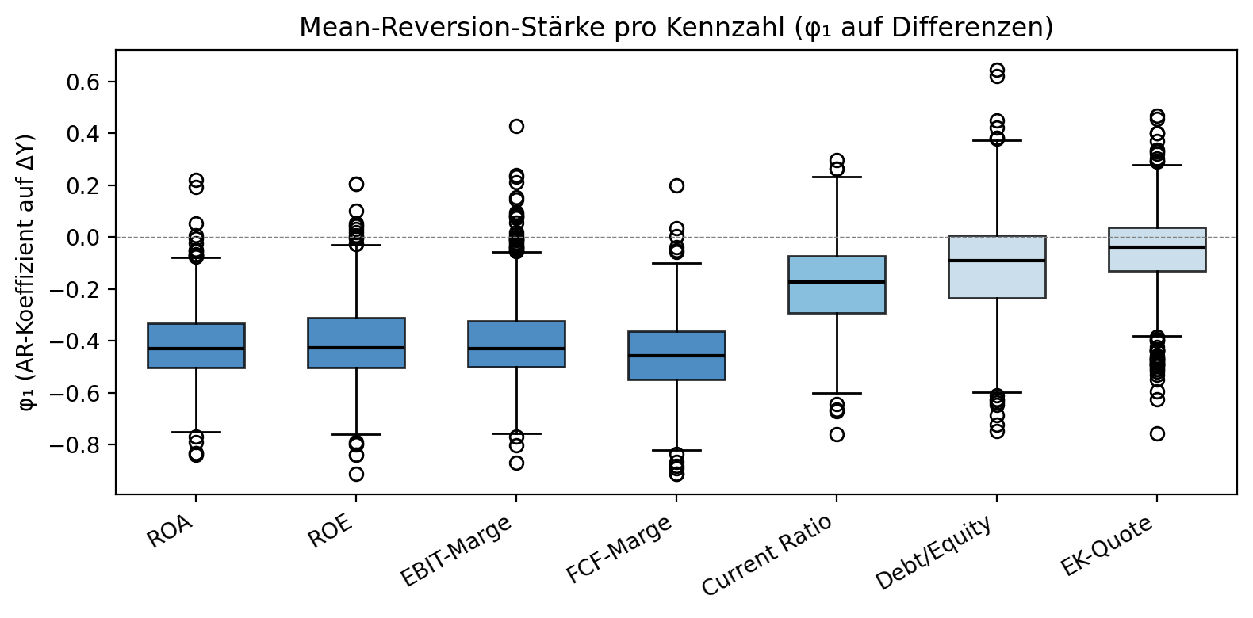
Abb. 4.1: Verteilung der φ₁-Koeffizienten pro Kennzahl. Die drei Schichten sind visuell klar trennbar: Profitabilität mit stark negativem Median (korrektiv), Liquidität im mittleren Bereich, Kapitalstruktur nahe null (persistent).
📊 Grafik fehlt — Histogramm bzw. KDE der φ₁-Verteilung pro Kennzahl (7-Panel-Grid oder overlay).
Daten: ar_features.csv, Spalten ticker, ratio, phi1 — gruppieren nach ratio, Histogramm mit ~30 Bins oder KDE-Kurve.
Zweck: Boxplots zeigen nur Median/IQR/Whisker. Histogramm deckt Schiefe, Bimodalität oder Heavy-Tails auf, die ein Boxplot kaschiert. Für deskriptive Statistik ergänzend zu Mittelwert/Median/Std.
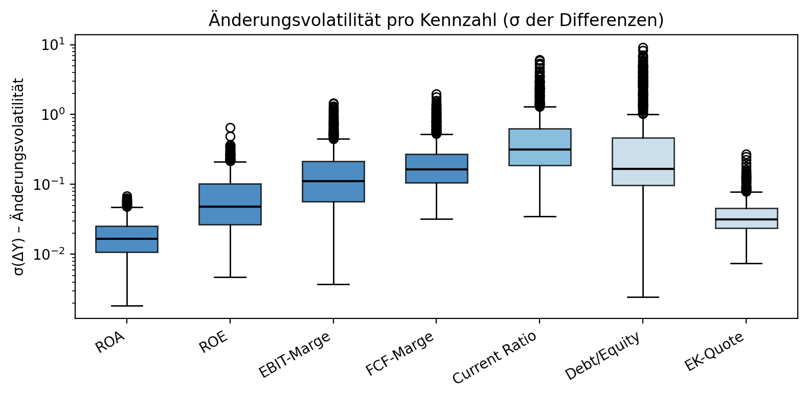
Abb. 4.2: Verteilung der σ-Werte pro Kennzahl. Die Hierarchie aus Abb. 4.1 spiegelt sich in der zweiten Dimension: Profitabilitätskennzahlen zeigen die höchste Querschnitts-Volatilität, Kapitalstruktur die niedrigste.
📊 Grafik fehlt — Histogramm bzw. KDE der σ-Verteilung pro Kennzahl — analog zu Abb. 4.1.
Daten: ar_features.csv, Spalten ticker, ratio, sigma_diff — gruppieren nach ratio.
Zweck: σ ist per Konstruktion ≥ 0 und rechtsschief — Boxplot verzerrt die Form. Histogramm zeigt, ob die Streuungs-Verteilung eine lange rechte Flanke hat (wenige sehr volatile Firmen) oder symmetrisch um den Median.
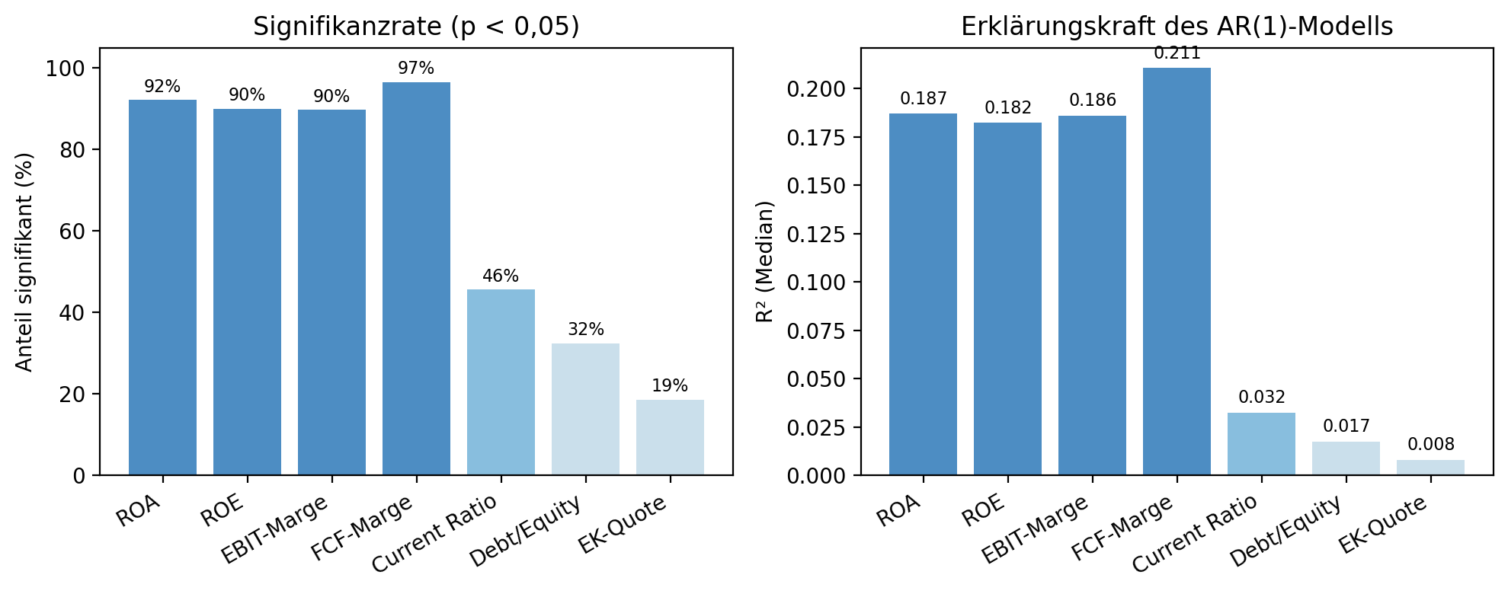
Abb. 4.3: Modellgüte pro Kennzahl: links der Anteil der Unternehmen mit signifikantem φ₁ (p < 0.05), rechts der Median-R². Profitabilitätsmaße erreichen Signifikanzraten über 89 %; Kapitalstruktur fällt deutlich ab.
📝 Notiz — 5-Punkt-Workflow (Ausformulierung folgt im Fließtext): (1) Ablesung aus Tab. 4.1 und Abb. 4.1/4.2: drei klar getrennte φ₁-Cluster bei −0.45 / −0.17 / ≈0. (2) Kernaussage: es gibt drei Dynamikschichten, nicht einen Einheits-Prozess. (3) BWL-Assoziation: Profitabilitätsmargen sind Wettbewerbs-abhängig (Regression-to-the-Mean), Liquidität ist partiell autonom, Kapitalstruktur ist strategisch/pfadabhängig. (4) Zusammenhang: φ₁ und σ korrelieren schichtweise, was gemeinsame Treiber nahelegt. (5) Erkenntnis: die drei Schichten sind ein empirisch belastbares Gliederungsprinzip für FF2/FF3.

4.1.2 Profitabilitätsschicht
Innerhalb der Profitabilitätsschicht werden die vier Kennzahlen ROA, ROE, EBIT-Marge und FCF-Marge einzeln betrachtet. Der Fokus liegt auf den marginalen Unterschieden zwischen den Kennzahlen — etwa der stärkeren φ₁-Korrektur der FCF-Marge oder der Leverage-induzierten σ-Erhöhung bei ROE.
ROA — Leitkennzahl der operativen Effizienz
ROE — Leverage-Verstärkung
EBIT-Marge — Operative Margendynamik
FCF-Marge — Stärkste Veränderungskorrektur
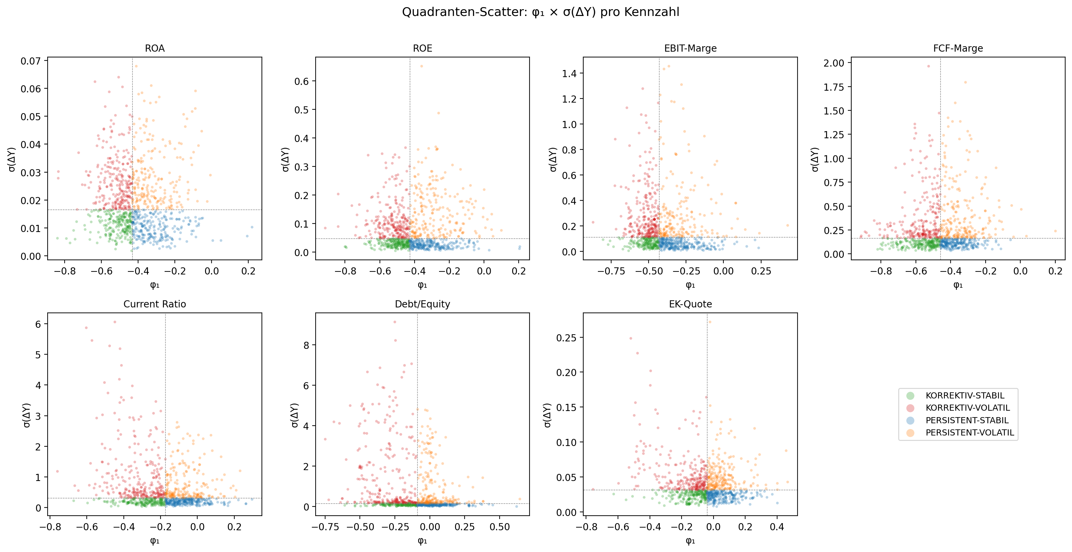
Abb. 4.4: Verortung der Unternehmen im φ₁-σ-Raum pro Kennzahl. Die Quadrantenzugehörigkeit (Persistent-Volatil, Persistent-Stabil, Korrektiv-Volatil, Korrektiv-Stabil) wird durch Farbe kodiert; ausgewählte Unternehmen sind namentlich beschriftet.
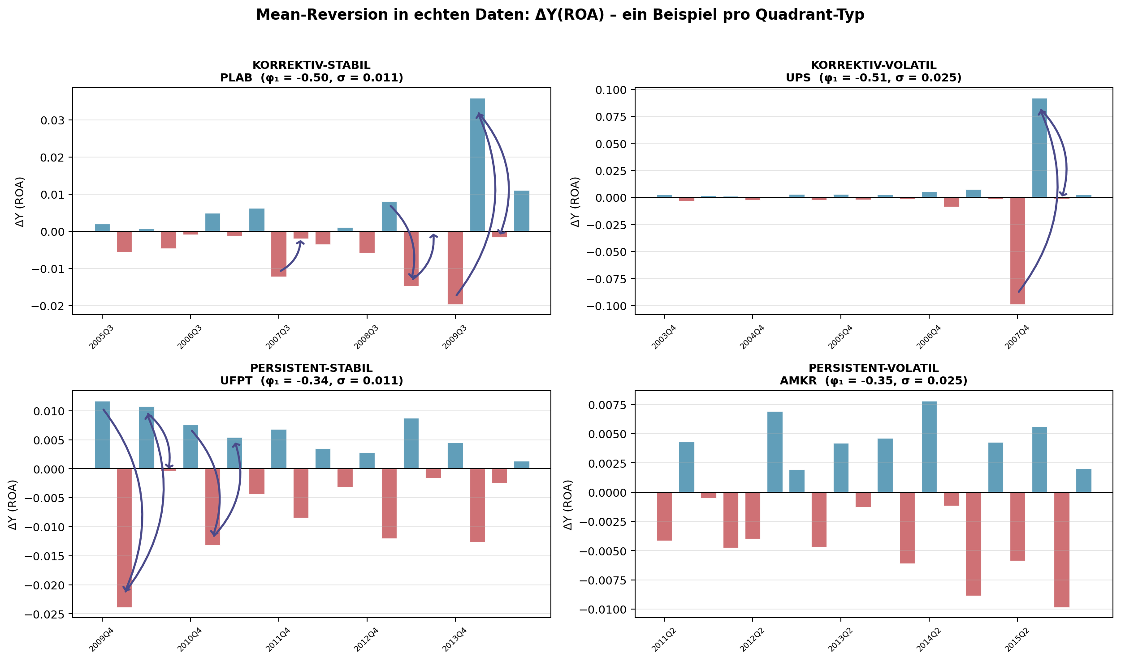
Abb. 4.5: Zeitreihen-Beispiele pro Quadrant (2×2-Panel): NVIDIA (persistent-volatil), Microsoft (persistent-stabil), Boeing (korrektiv-volatil), Walmart (korrektiv-stabil). Gleich skaliert auf −2σ bis +2σ vom jeweiligen Firmenmittelwert.
📝 Notiz — 5-Punkt-Workflow pro Kennzahl (im Fließtext ausformulieren): ROA/ROE/EBIT-Marge/FCF-Marge je mit (1) Wert φ₁≈−0.43…−0.46, σ-Range 0.01–0.05, (2) Aussage „korrigierende Dynamik auf Margenebene“, (3) BWL-Assoziation zu Wettbewerbs- und Branchenrendite-Konvergenz, (4) Zusammenhang FCF-Marge → stärkste Korrektur wegen größerer Volatilität im Zähler, (5) Erkenntnis: Profitabilität ist empirisch eine ‚mean-reverting layer‘.

4.1.3 Liquiditätsschicht
Current Ratio — die Übergangszone
📝 Notiz — 5-Punkt-Workflow: (1) φ₁≈−0.17, Signifikanz ≈60 %, σ-Median zwischen Profitabilität und Kapitalstruktur. (2) Mittlere Korrektur — die Current Ratio ist weder stark mean-revertierend noch persistent. (3) BWL: Working-Capital-Management hat eine definierte Zielspanne (z. B. ~1.5–2.0), die jedoch sektoral variiert. (4) Zusammenhang: Abweichungen werden aktiv ausgesteuert (Bestände, Forderungen, kurzfristige Finanzierung), aber langsamer als Margen. (5) Erkenntnis: Liquidität ist eine eigenständige Schicht — nicht nur ‚schwache Profitabilität'.

4.1.4 Kapitalstrukturschicht
Debt-to-Equity und Eigenkapitalquote — kein AR-Signal auf Differenzen
📝 Notiz — 5-Punkt-Workflow: (1) φ₁ nahe null, Signifikanzanteil deutlich unter Profitabilität, Median-R² niedrig. (2) Kein empirisch belastbares Korrektursignal auf Differenzen-Ebene. (3) BWL: Kapitalstruktur ist strategisch und pfadabhängig — Emissionen, Dividendenpolitik, Leverage-Targeting — nicht durch kurzfristige Schocks getrieben. (4) Zusammenhang: das fehlende φ₁-Signal spiegelt diese strategische Natur, nicht statistisches Rauschen. (5) Erkenntnis: Die Kapitalstruktur-Schicht ist empirisch persistenter und gehört in FF2/FF3 als ‚Kontrast-Ankerpunkt' behandelt.

4.2 Analyse nach Branche
Die sektorale Zerlegung prüft, ob die in 4.1 dokumentierten Hierarchien branchenübergreifend stabil sind oder ob einzelne Sektoren systematisch abweichen. Grundlage ist die Zuordnung jedes Unternehmens zu einem Sektor nach Yahoo-Finance-Klassifikation; pro Sektor-Kennzahl-Kombination werden φ₁-Median, σ-Median und Signifikanzrate ausgewertet.

4.2.1 Sektorale Übersicht der AR(1)-Kenngrößen
[Notiz: Ergebnisse der StichprobenDimensions--Trennbarkeit Robustheit ——aus altem Variableaus 4.3.3 kopiert]4.4.x 4(kopiert]ar Stichproben) kopiert]-Stichproben-Abschnitt kopiert]
Aufgabe: Die in 4.4.2 definierten vier Stichproben empirisch auswerten und den Survivorship Bias hier: die in 4.3.3 spezifizierte Prüfung mpirisch auswert(unter iedliche Vollständigkeitsschwellen) n. Methodik-Verfahren (Spearman empirpro Kennzquantifizieren.sch auswerten und den Survivorship Bias quantifizieren.hl + χ²-Test auf Gleich erteilung der Qu drant n) wurde dort beschrieben.
Material: aus 4.4.4 (wörtlich):3 3, zum Einarbeiten):
Vier Stichproben mit unterschiedlichen MindestDTabelle 4.3: Sp Abhängigkeit der Ergebnisse vom Vollständigkeitsfiarman-Rangkorrelation zwischen -Quartalsanforderungen; alle identisch aufbereitet.φ₁ und ter wird dσ(ΔY) p o Kennzahl. Niedrige Korrrch vier Stdurchlaufen identische chproben mit la ion n unterschiedlichen MindestAufbereitungsschritte (Outlierbelegen die empirische Trennbarkeit der beiden Dimens-Quartalsanforderungen getestet. All-Detection, NaN-Filter, Winsorisierung), einziger Unterschied ist die onen. Stichproben durchlaufen identische Aufbereitungsschritte (OutlMindestanzahl an Quartalen.• Der Vergleich adressiert direkt den Survivorship Bias: erweiterte Stichproben enthalten Unternehmen, er-Detection, NaN-Filter, Winsorisierung); der einzige Un rschied ist die • Bei geforderte Mindestanzahl an Quartalen.die nach 2000 gelistet oder vor 2024 delistet wurden.n vier Profitabilitätskennzah (ROA, ROE, EBIT-Marge, FCF-Marge) liegt |ρ| durchgängig unte• Der Vergleich adressiert direkt den Survivorship Bias: erweiterte Stichproben enthalten Unternehmen, 0,19 — die beiden Dimensionen sind also nur schwach korr liert. Unternehmen unterscheiden sich die erst nach 2000 gelistet oder vor 2024 delistet wurden.• Stichprobengrößen: 100 Q → 932 (Haupt), 80 Q → 1.231, 60 Q → 1.855, 40 Q → 2.356.Der Vergleal in ihrer Volatilität, und diese Unterschiede sind nicht systematiich üb r Stichproben adressiert direkt den Survivorship Bias: Die erweiterten Stichproben ch an φ₁ gekoppel . Ergänzend bestätigt ein enthalten Unternehmen, die erst nach 2000 gelistet oder vor 2024 delistet wurden. Wenn die χ²-T st, dass die vier Quadranten für ROA, ROE, FCF-Marge und Eigenkapitalquote φ₁-
annä• Erwartete Befunde: Mediane dennoch stabil bleiben, istStichprobengrößen: 100 Q → 932 Unternehmen (Haernd gleiv rteφ₁t sin-Mediane für Profitabilitäts (nicht signder Bias für die Kernbefunde irrelevant.kant). Die beid- und Liquiditätskennzahlen bleiben mit ptstichprobe), 80 Q → 1.231, 60 Q → 1.855, 40 Q n Dimensione sind empirisch trennbar, und
→ 2.356.Abweichungen unter 3 % stabil. Kapitalstrukturdie Quadrantenklassifikation nutzt tatsächlich zwei unabhängige Informationsdimensio-Kennzahlen zeigen bei absolut niedrigen en.φ₁-Werten
Stichprobengrößen (aus 4.1.2 Survivorshiprelativ größere Schwankungen, ohne dass sich die qualitative Einordnung (schwache Mean-Bias-Folie): bei 80 Quartalen 1.231 Unternehmen, bei 60 -Reversion)
Erwartete Befunde: Quartändert.Fü Debt/Equity und Current Ratio ist die Korrelation etwas stälen 1.855, bei 40 Quartalen 2.356. Die 100φ₁-Mediane für Profitabilitäts-Quartale- und Liquiditätskennzahlen bleiben mit -Stichprobe ist die Hauptstichprobe mit 932 ker (|ρ| ≈ 0,19–0,24), blei t aber auf
niedrUnternehmen.Abweichungen unter 3 % stabil. Kapitalstrukturgem Niveau. Diese Einschränkung wird bei d-Kennzahlen zeigen bei absolut niedrigen r Interpretation d r Bilanzstruktur-Kennzahlen in φ₁-Werten relKapitel• Fazit: Survivorship Bias für qualitative Einordnung unerheblich.tiv größere Schwankungen, ohne dass sich die qualitative Einordnung (schwache MeanX berück ichtigt.-Reversion)
ändert.• Erwartete Befunde: φ₁-Mediane für Profitabilitäts- und Liquiditätskennzahlen bleiben mit
Tabelle: Abweichungen unter 3 % stabil. KapitalstrukturAb ldung 4.1 illustriert diφ₁-Mediane pro Kennzahl Quadrantenklassifikation am Beispi× Stichprobe.-Kennzahlen zeigen bei absolut niedrigen l ROA. Die Streuung der φ₁-Werten relUnternehmen über alle vier Quadranten• Fazit: Survivorship Bias für qualitative Einordnung unerheblich.tiv größere Schwankungen, ohne dass sich die qualitative Einordnung (schwache Meanbestätigt visuell d e niedrigen Korrelationswerte aus Tabelle -Reversion)
4.3ändert. — Unternehmen mit starker Mean-Reversion finden sich sowohl bei niedriger als auch bei hoher Volatilität.• Tabelle: Stichprobenvergleich mit φ₁-Medianen pro Kennzahl × Stichprobe.
Tabelle 4.x (im alten 4.4.4): muss als Stichproben-Vergleichs-Tabelle hier geführt werden.
Bildunterschrift: Abbildung 4.1: Quadrantenklassifikation am Beispiel ROA. Jeder Punkt repräsentiert ein Unternehmen im Struktur für die Folie nach Ausformulierung:φ₁-σ-Raum. Die gestrichelten Linien markieren die Median-Splits.
1. Verweis auf 4.4.2 (Design der vier Stichproben) und 4.1.2 (warum der Check nötig ist)
• Offener Punkt (aus 4.3.4 Altbestand): „2. Quadrantenlinie fehlt!!! Daran erkennt man dann visuell erst 2. Tabelle φ₁-Mediane pro Kennzahl × Stichprobe 3so richtig, dass die alle streuen." . Interpretation: Stabilität der Kernbefunde— Abbildung ggf. neu erzeugen mit zweiter Median-Linie.
4. Fazit: Survivorship Bias für qualitative Einordnung unerheblich Strukturvorschlag für die Folie nach Ausformulierung:
Verweis auf Methodik in 4.3.3
Spearman-Tabelle mit ρ-Werten pro Kennzahl (aktuell Tabelle 4.3)
Interpretation Profitabilität (|ρ|<0,19) vs. Bilanzstruktur (|ρ|≈0,19–0,24)
χ²-Test als Ergänzung
Abbildung 4.1 als visuelle Bestätigung
Einschränkung für Bilanzstruktur benennen → Verweis auf Kap. 5.2 bzw. Diskussionskapitel
[Notiz: Ergebnisse Dimensions-Trennbarkeit — aus 4.3.3 kopiert]
Aufgabe: Die in 4.3.3 spezifizierte Prüfung auswerten. Dabei gleichzeitig die in 4.3.2 (Rucker et al. 2015) genannte Voraussetzung für die Zulässigkeit des Median-Splits empirisch bestätigen (Dimensionen dürfen nicht stark korrelieren).
Material aus 4.3.3 (wörtlich, zum Einarbeiten):
Tabelle 4.3: Spearman-Rangkorrelation zwischen φ₁ und σ(ΔY) pro Kennzahl. Niedrige Korrelationen belegen die empirische Trennbarkeit der beiden Dimensionen.
Bei den vier Profitabilitätskennzahlen (ROA, ROE, EBIT-Marge, FCF-Marge) liegt |ρ| durchgängig unter 0,19 — die beiden Dimensionen sind also nur schwach korreliert. Unternehmen unterscheiden sich real in ihrer Volatilität, und diese Unterschiede sind nicht systematisch an φ₁ gekoppelt. Ergänzend bestätigt ein χ²-Test, dass die vier Quadranten für ROA, ROE, FCF-Marge und Eigenkapitalquote annähernd gleichverteilt sind (nicht signifikant). Die beiden Dimensionen sind empirisch trennbar.
Für Debt/Equity und Current Ratio ist die Korrelation etwas stärker (|ρ| ≈ 0,19–0,24), bleibt aber auf niedrigem Niveau. Diese Einschränkung bei der Interpretation der Bilanzstruktur-Kennzahlen berücksichtigen (Verweis auf Kap. 5.2 bzw. Diskussion).
Abbildung 4.1: Quadrantenklassifikation am Beispiel ROA. Jeder Punkt = ein Unternehmen im φ₁-σRaum. Gestrichelte Linien = Median-Splits. Die Streuung über alle vier Quadranten bestätigt die niedrigen Korrelationswerte visuell.
Offener Punkt: „2. Quadrantenlinie fehlt in der Abbildung — ggf. Abbildung neu erzeugen mit beiden Median-Linien."
Strukturvorschlag:
Kurzer Verweis auf 4.3.3 (Verfahren) und 4.3.2 (warum die Prüfung nötig ist).
Spearman-Tabelle pro Kennzahl.
Interpretation Profitabilität vs. Bilanzstruktur.
χ²-Test als Ergänzung.
Abbildung 4.1 als visuelle Bestätigung.
Einschränkung Bilanzstruktur benennen + Verweis auf Kap. 5.2 / Diskussion.
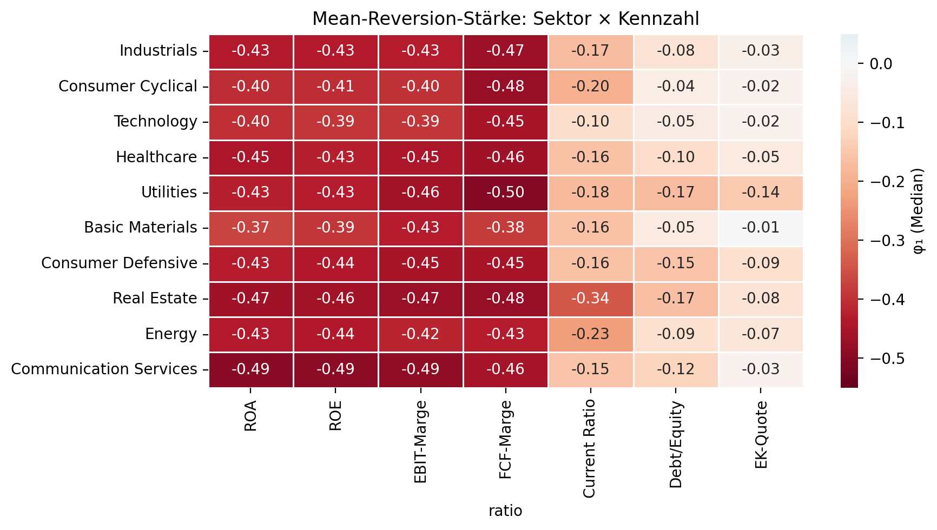
Abb. 4.6: Heatmap Sektor × Kennzahl — Median-φ₁ pro Zelle. Stärker negative Werte (rot/orange) = ausgeprägtere Mean-Reversion; Werte nahe null (blau) = persistente Dynamik. Erlaubt das Ablesen sektoraler Abweichungen von der aggregierten Hierarchie.
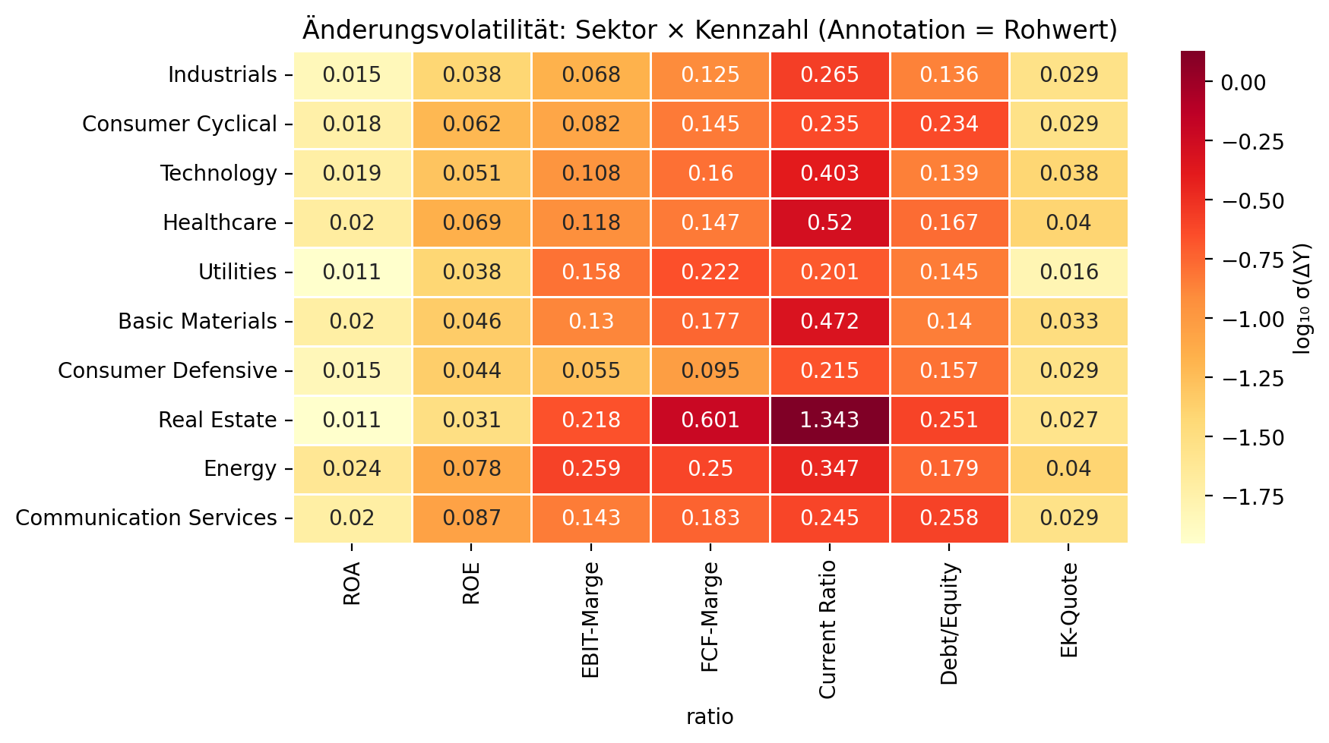
Abb. 4.7: Heatmap Sektor × Kennzahl — Median-σ pro Zelle. Hohe σ-Werte bei Energy und Basic Materials in Profitabilitätsmaßen; niedrige σ bei Utilities und Consumer Defensive.
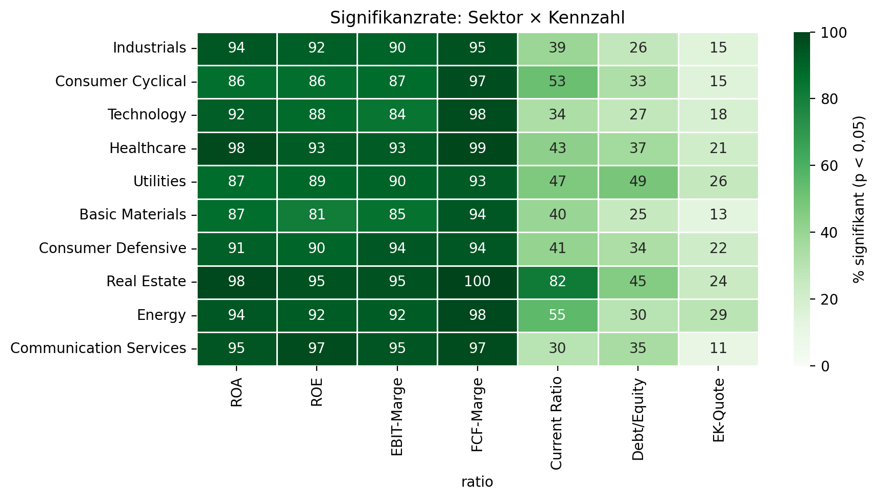
Abb. 4.8: Heatmap Sektor × Kennzahl — Signifikanzrate (% der Unternehmen mit p < 0.05). Zeigt, in welchen Sektor-Kennzahl-Kombinationen das AR(1)-Muster robust ist; bei Kapitalstruktur fällt die Signifikanz branchenweit ab.
📊 Grafik fehlt — Streuungs-Darstellung pro Sektor × Kennzahl — entweder (a) zusätzliche Heatmap mit φ₁-Std statt φ₁-Median, oder (b) Boxplot-Grid mit Panels Sektor × Kennzahl, oder (c) Tabelle mit Werten „mean ± std“ pro Zelle.
Daten: ar_features.csv kombiniert mit Sektor-Zuordnung (companies_metadata.csv o. ä.) — Gruppierung sector × ratio, Aggregation phi1.mean(), phi1.std().
Zweck: Die aktuellen drei Heatmaps (Abb. 4.6–4.8) zeigen nur Lagemaße (Median, Median, Anteil) pro Zelle. Für deskriptive Statistik auf Sektorebene fehlt die Streuungsdimension. Ohne sie ist nicht erkennbar, ob ein Sektor-Median belastbar ist (enge Verteilung) oder stark in sich streut (weite Verteilung).
📝 Notiz — 5-Punkt-Workflow (Sektorebene): (1) Ablesung der drei Heatmaps: stärkste Mean-Reversion der Profitabilität bei Energy/Basic Materials, schwächste bei Utilities/Consumer Defensive. (2) Kernaussage: Die Drei-Schichten-Hierarchie bleibt sektorunabhängig gültig, aber ihre Intensität variiert. (3) BWL-Assoziation: Zyklizität (Energy/Materials) ↔ regulierte/defensive Branchen (Utilities/Consumer Defensive). (4) Zusammenhang: φ₁ und σ korrelieren sektoral — volatilere Branchen korrigieren schneller, weil Abweichungen größer sind. (5) Erkenntnis: Branche ist ein bedeutsamer Kontextfaktor für FF1, aber kein Paradigmenbruch der Schichtstruktur.

4.2.2 Quadrantenverteilung pro Sektor
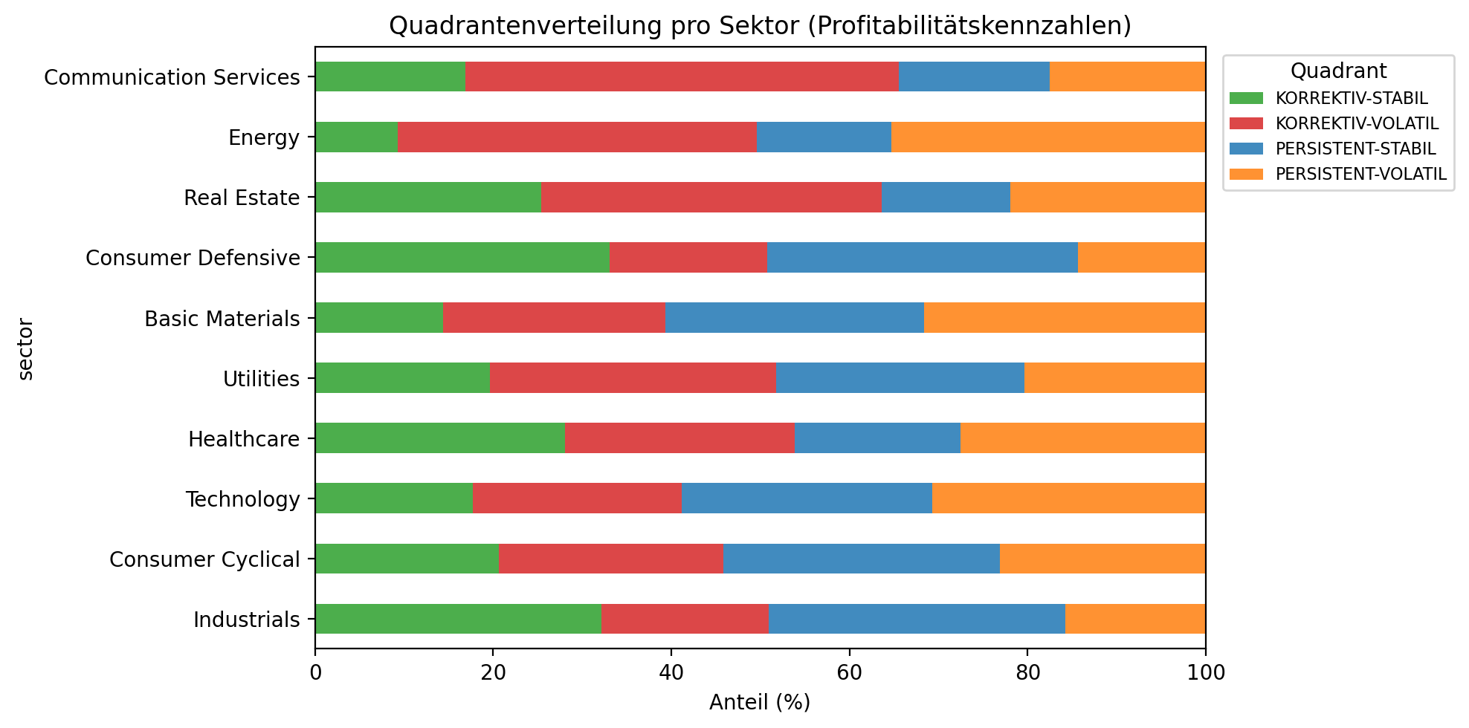
Abb. 4.9: Quadrantenverteilung pro Sektor (gestapelter Bar-Chart, ROA-Klassifikation). Finanzsektor konzentriert sich im persistent-volatilen Quadranten, Utilities im korrektiv-stabilen Bereich. Vorbereitet den FF3-Validierungsschritt in Kap. 6.
Quelle: output/clustering/quadrant_assignments.csv + output/ar/ar_features.csv
📝 Notiz — 5-Punkt-Workflow (Quadranten × Sektor): (1) Ablesung: Financial Services deutlich im persistent-volatilen Quadranten, Utilities im korrektiv-stabilen. (2) Aussage: Sektorcharakter prägt die Quadrantenzuordnung, ohne sie vollständig zu determinieren. (3) BWL: Regulierungsintensität, Kapitalintensität und Margensensitivität sind plausibel hinter den Mustern. (4) Zusammenhang: der Quadranten-Sektor-Link ist die Brücke zu FF3 (externe Validierung via χ²-Tests). (5) Erkenntnis: Branche hat Erklärungskraft für die Dynamikprofile — aber die Quadranten sind kein exakter Sektor-Proxy.
Anhang-Hinweis: 11 sektorspezifische φ₁-Verteilungsplots (Basic Materials, Communication Services, Consumer Cyclical, Consumer Defensive, Energy, Healthcare, Industrials, Real Estate, Technology, Utilities, Other) liegen in output/plots/sectors/ und gehören in den Anhang (Abb. A.x), nicht in den Haupttext.

4.3 Interpretation der Ergebnisse
📝 Notiz — BWL-Kern — bewusst lang ausformulieren: Diese Sektion ist der inhaltliche Schwerpunkt von FF1. Die reine statistische Ablesung aus 4.1 und 4.2 wird hier in betriebswirtschaftliche Zusammenhänge übersetzt.
Leitfragen für die Ausformulierung: (a) Warum ist Profitabilität mean-revertierend? → Wettbewerbstheorie, Regression to the mean, Industry returns. (b) Warum ist Liquidität die Übergangszone? → Working-Capital-Steuerung als bewusste, aber verzögerte Reaktion. (c) Warum ist Kapitalstruktur persistent? → Trade-off-Theorie, Pecking-Order, strategische Pfadabhängigkeit. (d) Was bedeuten die sektoralen Unterschiede für die Schichthierarchie? → Zyklizität vs. Regulierung als Modulator, nicht Determinator.
Struktur-Vorschlag: 4.3.1 Interpretation der Schichthierarchie (warum diese drei, warum in dieser Reihenfolge, was folgt daraus betriebswirtschaftlich). 4.3.2 Interpretation der sektoralen Heterogenität (Zyklik, Regulierung, Kapitalintensität). 4.3.3 Interpretation der Quadrantenzugehörigkeit (was bedeutet es, wenn ein Unternehmen PERSISTENT-VOLATIL ist — operative Risiko-Charakteristik).

4.3.1 Interpretation der Schichthierarchie
[ Noch zu schreiben: BWL-Interpretation der Drei-Schichten-Struktur — Wettbewerbskräfte als Treiber der Profitabilitätskorrektur, Working-Capital-Management als Quelle der Liquiditäts-Teilkorrektur, strategische Kapitalstruktur als Quelle der Persistenz. Bezug zu Fama-French, Regression-to-the-Mean-Studien, Trade-off-/Pecking-Order-Theorie. ]

4.3.2 Interpretation der sektoralen Heterogenität
[ Noch zu schreiben: Warum Energy/Basic Materials stärkere Korrektursignale zeigen (Rohstoffzyklus), warum Utilities/Consumer Defensive schwächer (regulierte Preise, stabile Nachfrage), warum Financial Services in φ₁ und σ besondere Muster zeigt (Leverage-Geschäftsmodell, prozyklische Risikoprofile). ]

4.3.3 Interpretation der Quadrantenzugehörigkeit
[ Noch zu schreiben: Was bedeutet die Quadrantenzuordnung (PERSISTENT-VOLATIL, PERSISTENT-STABIL, KORREKTIV-VOLATIL, KORREKTIV-STABIL) operativ für ein Unternehmen? Welche Management-Implikationen liegen in einer Zuordnung? Die Quadranten als Brücke zu FF2 (Interdependenzen) und FF3 (externe Validierung). ]

4.4 Erkenntnisse aus FF1
📝 Notiz — Unterschied zu 4.3: Interpretation (4.3) erklärt WARUM, Erkenntnisse (4.4) destillieren WAS als belastbare Aussage aus FF1 stehen bleibt und für FF2/FF3 als Grundlage dient.
Leitfragen: (a) Welche der eingangs formulierten Hypothesen (2.5) sind bestätigt/widerlegt? (b) Was ist der methodische Hauptbefund (AR(1) auf Differenzen liefert drei trennscharfe Cluster)? (c) Was ist der inhaltliche Hauptbefund für FF2/FF3 (Schicht-Struktur als Erklärungsraster)? (d) Welche offenen Fragen entstehen, die FF2 und FF3 adressieren?
[ Noch zu ergänzen: expliziter Abgleich mit den FF1-Hypothesen aus Kap. 2.5, und die Überleitung zu FF2 (‚Interdependenzen innerhalb und zwischen den Schichten') und FF3 (‚Sektor/Größe als externe Validierung der Quadranten'). ]

4.5 Robustheit
Die Robustheitsprüfung adressiert drei Fragen: (1) Ist die Drei-Schichten-Hierarchie an die Modellwahl AR(1) auf 1. Differenzen gekoppelt, oder bleibt sie unter alternativen Spezifikationen stabil? (2) Ist sie robust gegenüber einer Lockerung der Mindest-Quartalsanforderung? (3) Sind die beiden Quadrantendimensionen φ₁ und σ empirisch trennbar?

4.5.1 Modellvarianten
Stichprobe | Min. Quartale | Unternehmen | AR-Schätzungen
100Q (Hauptanalyse) | 100 | 932 | 6.524
80Q | 80 | 1.231 | 8.617
60Q | 60 | 1.855 | 12.985
40Q | 40 | 2.356 | 16.492
Tab. 4.2: FF1-Robustheit — Schätzergebnisse über vier Modellvarianten (AR(1) auf Levels, AR(1) auf 1. Differenzen [Hauptmodell], AR(2) auf 1. Differenzen, AR(1) auf 4. Differenzen). Das Vorzeichen des φ₁ kippt zwischen Levels/diff4 (persistent, positiv) und diff1/ar2_diff1 (korrektiv, negativ) — bestätigt die Wahl der Transformation.
Modell | Kennzahl | Median φ₁ | Signif. % | Median R² | Half-Life (Q)
ar2_diff1 | EBIT_margin | -0.5539 | 93.2403 | 0.2881 | 1.1881
ar2_diff1 | ROA | -0.5610 | 97.2073 | 0.2862 | 1.2015
ar2_diff1 | ROE | -0.5477 | 95.1665 | 0.2813 | 1.1543
ar2_diff1 | current_ratio | -0.2069 | 52.2532 | 0.0759 | 0.4715
ar2_diff1 | debt_to_equity | -0.0971 | 35.7680 | 0.0489 | 0.4066
ar2_diff1 | equity_ratio | -0.0406 | 19.7425 | 0.0242 | 0.3085
ar2_diff1 | fcf_margin | -0.6030 | 98.8197 | 0.3228 | 1.3698
diff1 | EBIT_margin | -0.4309 | 89.8069 | 0.1862 | 0.8298
diff1 | ROA | -0.4315 | 92.1590 | 0.1871 | 0.8256
diff1 | ROE | -0.4274 | 90.0107 | 0.1824 | 0.8176
diff1 | current_ratio | -0.1737 | 45.6009 | 0.0323 | 0.4297
diff1 | debt_to_equity | -0.0894 | 32.4382 | 0.0175 | 0.3853
diff1 | equity_ratio | -0.0398 | 18.5622 | 0.0080 | 0.3006
diff1 | fcf_margin | -0.4586 | 96.5665 | 0.2107 | 0.8896
diff4 | EBIT_margin | 0.2094 | 52.3605 | 0.0481 | 0.2420
diff4 | ROA | 0.2061 | 52.3093 | 0.0447 | 0.2596
diff4 | ROE | 0.2126 | 53.1686 | 0.0481 | 0.2602
diff4 | current_ratio | 0.5885 | 96.2446 | 0.3465 | 0.2739
diff4 | debt_to_equity | 0.6631 | 94.4146 | 0.4472 | 0.3064
diff4 | equity_ratio | 0.7223 | 98.6052 | 0.5292 | 0.3175
diff4 | fcf_margin | 0.1226 | 41.3090 | 0.0250 | 0.2935
levels | EBIT_margin | 0.3596 | 71.0300 | 0.1297 | 0.7347
levels | ROA | 0.3610 | 71.3212 | 0.1305 | 0.7249
levels | ROE | 0.3171 | 67.7766 | 0.1028 | 0.6727
levels | current_ratio | 0.7987 | 98.7124 | 0.6402 | 3.0844
levels | debt_to_equity | 0.8745 | 97.5295 | 0.7718 | 5.1560
levels | equity_ratio | 0.9293 | 99.8927 | 0.8701 | 9.2805
levels | fcf_margin | 0.0999 | 48.6052 | 0.0353 | 0.4672

Quelle: output/ar/ar_summary_by_model_ratio.csv

4.5.2 Stichprobenrobustheit
Bei 80 Quartalen umfasst die Stichprobe 1.231, bei 60 Quartalen 1.855 und bei 40 Quartalen 2.356 Unternehmen. Die φ₁-Mediane für Profitabilitätskennzahlen und Liquiditätskennzahlen bleiben dabei mit Abweichungen unter 3 % stabil. Kapitalstruktur-Kennzahlen zeigen bei absolut niedrigen φ₁-Werten relativ größere Schwankungen, ohne dass sich die qualitative Einordnung (schwache Mean-Reversion) ändert. Die Kernbefunde sind somit kein Artefakt der Stichprobenselektion.
Variante | Modellgleichung | Was wird getestet?
diff1 (Haupt) | ΔY(t) = c + φ₁·ΔY(t−1) + ε(t) | Korrekturgeschwindigkeit der Quartalsveränderungen
levels | Y(t) = c + φ₁·Y(t−1) + ε(t) | Niveaupersistenz (komplementäre Perspektive)
AR(2) diff1 | ΔY(t) = c + φ₁·ΔY(t−1) + φ₂·ΔY(t−2) + ε(t) | Zusätzliche Korrekturstruktur im zweiten Lag
diff4 | Δ₄Y(t) = c + φ₁·Δ₄Y(t−1) + ε(t) | Saisonale Effekte (Vorjahresvergleich)
Tab. 4.3: FF1-Stichprobenrobustheit — Vergleich der Mindest-Quartalsanforderung (100Q = Hauptanalyse, 80Q, 60Q, 40Q). Die Drei-Schichten-Hierarchie bleibt über alle Stichproben stabil; Signifikanzraten fallen bei kürzeren Historien leicht, Medianwerte bleiben nahezu identisch.
Stichprobe | Kennzahl | n | Median φ₁ | Signif. % | Median R²
100Q (Hauptanalyse) | ROA | 931 | -0.4315 | 92.1590 | 0.1871
100Q (Hauptanalyse) | ROE | 931 | -0.4274 | 90.0107 | 0.1824
100Q (Hauptanalyse) | EBIT_margin | 932 | -0.4309 | 89.8069 | 0.1862
100Q (Hauptanalyse) | fcf_margin | 932 | -0.4586 | 96.5665 | 0.2107
100Q (Hauptanalyse) | current_ratio | 932 | -0.1737 | 45.6009 | 0.0323
100Q (Hauptanalyse) | debt_to_equity | 931 | -0.0894 | 32.4382 | 0.0175
100Q (Hauptanalyse) | equity_ratio | 932 | -0.0398 | 18.5622 | 0.0080
80Q | ROA | 1230 | -0.4290 | 91.8699 | 0.1846
80Q | ROE | 1230 | -0.4231 | 88.6992 | 0.1798
80Q | EBIT_margin | 1231 | -0.4267 | 89.6832 | 0.1830
80Q | fcf_margin | 1231 | -0.4601 | 95.0447 | 0.2121
80Q | current_ratio | 1231 | -0.1738 | 45.3290 | 0.0330
80Q | debt_to_equity | 1230 | -0.0887 | 32.6829 | 0.0183
80Q | equity_ratio | 1230 | -0.0411 | 20.4065 | 0.0083
60Q | ROA | 1854 | -0.4333 | 90.2913 | 0.1889
60Q | ROE | 1854 | -0.4252 | 86.7314 | 0.1817
60Q | EBIT_margin | 1855 | -0.4256 | 87.9784 | 0.1820
60Q | fcf_margin | 1855 | -0.4586 | 90.6739 | 0.2113
60Q | current_ratio | 1855 | -0.1723 | 42.0485 | 0.0338
60Q | debt_to_equity | 1850 | -0.1039 | 31.8919 | 0.0213
60Q | equity_ratio | 1854 | -0.0532 | 21.3053 | 0.0103
40Q | ROA | 2355 | -0.4320 | 86.1571 | 0.1874
40Q | ROE | 2355 | -0.4222 | 82.9299 | 0.1801
40Q | EBIT_margin | 2356 | -0.4176 | 83.2767 | 0.1757
40Q | fcf_margin | 2356 | -0.4551 | 87.0119 | 0.2092
40Q | current_ratio | 2356 | -0.1739 | 39.7284 | 0.0349
40Q | debt_to_equity | 2351 | -0.1036 | 30.6678 | 0.0215
40Q | equity_ratio | 2355 | -0.0558 | 21.6561 | 0.0111

Quelle: output/robustness/sample_comparison.csv

4.5.3 Empirische Trennbarkeit der Quadrantendimensionen
[Notiz: Ergebnisse der alternativen AR-Spezifikationen — aus altem 4.4.3 kopiert]4.4.3 kopiert]
Aufgabe: Die in 4.4.1 definierten vier Modellvarianten (diff1 als Hauptmodell, levels, AR(2)AR(1)-diff1 als Hauptmodell, AR(1)--diff, levels, Δ₄)
AR(2)empirisch auswerten und prüfen, ob die Drei-diff1, AR(1)-Δ₄) em irisch ausw rten und prüfen, ob die Dr-Schichten-Hierarchie unter allen Varianten robust ist.i-Schicht-Hierarchie unter allen
Varianten robust ist.
Material: aus 4.4.3:
Material aus 4.4.3 (wörtlich):
Robustheitshypothese: Wenn die Drei-Schichten-Hierarchie (Profitabilität > Liquidität >
RobustheitshypothKapitalstruktur) unter allen vier Spezifikationen in ihrer Rangordnung stabil bleibt, ist sie eine robuste se: Wenn die Drei-Schichten-Hie archie (P ofitabilität > Liquid tät >
KapitalstruktuEigenschaft der Daten und kein Artefakt der Transformationswahl.) unter allen vier Spezifikationen in ihrer Rangordnung stabil bleibt, ist sie eine robuste
Eigenschaft der Daten und kein Artefakt der Transformationswahl.
Profitabilitätskennzahlen: starke Quartalskorrektur (diff1: −0,43 bis −0,46) korrespondiert mit niedriger Niveaupersistenz (levels: 0,10• Beobachtung für die Profitabilitätskennzahlen: starke Quartalskorrektur (diff1: −0,43 bis −0,46) –0,57) und geringer Persistenz der Jahresveränderungen (diff4:
0korrespondiert mit niedriger Niveaupersistenz (levels: 0,10,12–0,30).–0,57) und geringer Persistenz der Jahresveränderungen (diff4: 0,12–0,30).
Kapitalstruktur-Kennzahlen: inverses Bild — kaum Quartalskorrektur (diff1: nahe null), extrem hohe
Niveaupersistenz (levels: 0,87• Beobachtung für die Kapitalstruktur–0,93), persistente Jahresveränderungen (diff4: 0,-Kennzahlen: inverses Bild — kaum Quartalskorrektur (diff1: 66–0,72). nahe null), extrem hohe Niveaupersistenz (levels: 0,87–0,93), persistente Jahresveränderungen (diff4:
0• Current Ratio liegt in allen Spezifikationen zwischen den beiden Gruppen.,66–0,72).iesen beiden Gruppen.
Beispiel Eigenkapitalquote: Die Current Ratio liegt in allen Spezifikationen zwischen diesen beiden Gruppen.φ₁,levels = 0,93; φ₁,diff1 = −0,04.
Fazit: Die DreiBeispiel Eigenkapitalquote: -Schichten-Hierarchie ist kein Artefakt der Transformationswahl.φ₁,levels = 0,93; φ₁,diff1 = −0,04 — sehr stabiles Niveau, dessen
Quartalsveränderungen nahezu unkorreliert sind.
Tabelle φ₁-Mediane pro Kennzahl × Spezifikation als Ergebnis→ hier als Ergebnis-Tabelle führen.-Tabelle führen.
Fazit: Die Drei-Schichten-Hierarchie ist kein Artefakt der Transformationswahl, sondern manifestiert sich unabhängig von der gewählten Modellspezifikation.
Tabelle 4.x (im alten 4.4.3): φ₁-Mediane aller sieben Kennzahlen unter den vier Spezifikationen — muss in 5.3.1 als Ergebnis-Tabelle geführt werden.
Struktur für die Folie nach Ausformulierung:
Verweis auf 4.4.1 (Design der vier Varianten)
Tabelle mit φ₁-Medianen pro Kennzahl × Variante
Interpretation Profitabilität
Interpretation Kapitalstruktur (inverses Muster)
Current Ratio als Übergangsfall
Schluss: Hierarchie ist transformations-robust
📝 Notiz — Zusammenführung am Ende der Robustheit: Aus 4.5.1–4.5.3 destillieren: Hauptergebnis FF1 ist belastbar gegen (a) alternative AR-Spezifikationen, (b) kürzere Stichprobenhistorien, (c) statistische Abhängigkeit der beiden Quadrantendimensionen. Dieser Block schließt FF1 ab und kann in 4.4 (Erkenntnisse) als Stabilitäts-Caveat referenziert werden.

5 Ergebnisse FF2: Interdependenzen und zeitliche Manifestation
📝 Notiz — ⚠ Nummerierung verschoben: war früher Kap. 6; rückt jetzt auf 5.
⚠ Cramér's V-Altlast: der alte Abschnitt 6.2.4 ‚Quadrantenüberschneidungen (Cramér's V)' muss ersetzt werden durch eine Spearman-Rangkorrelations-Auswertung. Prof-Entscheidung 26.03.2026. — Bitte in diesem Kapitel NICHT wieder aufnehmen; Cramér's V bleibt ausschließlich in Kap. 6 (FF3).
Kapitelziel: Interdependenzen zwischen Kennzahlen auf φ₁- und σ-Ebene zeigen (Blockstruktur + Leverage-Bogen); datengetriebene Event-Analyse mit drei identifizierten Peak-Windows (Dot-Com 2001Q4, GFC 2009Q2, COVID 2020Q3); Reaktionsmuster nach Quadrantentyp.
Umfang: 8–10 Seiten.
Grundlage: output/FF2_Interdependenz_Events.md. Slot-Struktur folgt in Schritt 2.

5.1 Methodik

5.1.1 Querschnittsanalyse

5.1.2 Event-Analyse

5.2 Querschnittliche Interdependenz

5.2.1 Die φ₁-Korrelationsmatrix

5.2.2 Die σ-Korrelationsmatrix — ein anderes Muster

5.2.3 φ₁ versus σ: Zwei verschiedene Informationsdimensionen
Informationsdimensionen

5.3 Zeitliche Manifestation: Event-Analyse

5.3.1 Identifizierte Peak-Windows

5.3.2 Quadranten-Reaktionen auf Events

5.3.3 Cross-Ratio-Reaktionsmuster

5.4 Zusammenfassung FF2

6 Ergebnisse FF3: Externe Validierung der Dynamikprofile
📝 Notiz — ⚠ Nummerierung verschoben: war früher Kap. 7; rückt jetzt auf 6.
Kapitelziel: prüfen, ob die Quadrantenzuordnung durch externe Merkmale (Branche, Größe) erklärbar ist; Konsistenz-Scores (1.2 % voll konsistent / 97.6 % auf Profitabilitäts-Schicht); χ²-Tests (alle p<0.001, Cramér's V 0.176–0.286); K-Means k=2 als datengetriebener Gegencheck (81/19-Split); Financial Services als Regulierungs-Kontrast.
Umfang: 8–10 Seiten.
Cramér's V bleibt hier (Effektstärkemaß für χ²-Tests): im Gegensatz zu FF2, wo Cramér's V entfernt wurde.
Grundlage: output/FF3_Externe_Validierung.md. Slot-Struktur folgt in Schritt 2.

6.1 Das Konsistenzproblem

6.1.1 Ausgangslage

6.1.2 Konsistenz-Scores

6.1.3 Tabelle 6.1: Konsistenz der Quadrantenzuordnung

6.1.4 Dominante Quadranten

6.2 Brancheneffekte: χ²-Tests

6.2.1 Ergebnisse

6.2.2 Tabelle 6.2: χ²-Tests Sektor × Quadrant

6.2.3 Interpretation

6.3 Größeneffekte

6.3.1 Die Asymmetrie des Größeneffekts

6.4 K-Means als Robustheitscheck

6.4.1 Methodik und Ergebnisse

6.4.2 Tabelle 6.3: K-Means-Cluster-Profile (Mediane)
[Notiz: K-Means als Robustheitscheck zum Median-Split]
In Abschnitt 4.3.2 wird der Median-Split als Klassifikationsmethode gewählt, und K-Means wird dort als datengetriebener Gegencheck angekündigt. In Abschnitt 4.3.3 ist das Verfahren zur Prüfung der Dimensions-Unabhängigkeit beschrieben.
Zu leisten hier:
Kurz die K-Means-Methodik darlegen (Anzahl Cluster k, Merkmalsraum aus φ₁ und σ(ΔY), ggf. Skalierung).
Ergebnisse darstellen: Übereinstimmung zwischen K-Means-Clustern und Quadranten (z. B. Kreuztabelle, Übereinstimmungsquote).
Schluss: Bestätigt K-Means die Quadrantenklassifikation (Robustheit) oder weicht ab? Falls Abweichungen: systematisch in welchen Kennzahlen?
Verweis zurück auf 4.3.2 (Begründung der Median-Split-Wahl) und 5.3.3 (empirische Trennbarkeit der Dimensionen).

6.4.3 Interpretation

6.4.4 Sektorale Zusammensetzung

6.4.5 Methodische Implikation

6.5 Financial Services: Regulatorische Mean-Reversion

6.5.1 Vergleich mit der Hauptanalyse

6.5.2 Tabelle 6.4: φ₁-Mediane: Hauptanalyse vs. Financial Services
[Notiz: Separate Analyse des Finanzsektors — in 4.4.3 als Check definiert]angekündigt]
In 4.1.1 wurde der Finanzsektor ausgeschlossen. Hier wird die gesamte Methodik separat auf diesen der Hauptstichprobe ausgeschlossen (regulatorische EigenkSektor angewendet.pitalanforderungen, fundamental andere Bilanzstruktur). In 4.4.3 ist dieser Check als SektorRobustheitsanalyse angekündigt.
Aufgabe:
Aufgabe hier:• Stichprobe Finanzsektor mit 100-Quartale-Vollständigkeit beziffern.
Vergleich der Ku z d e Methodik darlegen: separate AR(1)φ₁-Mediane: Finanzsektor vs. Hauptanalyse pro Kennzahl (Tabelle).-Schätzung für Finanzsektor-Unternehmen mit identisch• Interpretation: Unterscheidet sich die Dynamik systematisch? Welche Kennzahlen sind besonders m Verfahren (erste Differenzen, OLS pro Unternehmen, Quadrantenklassifikation).
Stichprobe Finanzsektor: Anzahl Unternehmbetroffen? Was bedeutet das für die Generalisierbarkeit?n mit 100-Quartale-Vollständigkeit beziffern.
Verweise zurück auf 4.1.1 (Sektorglch der φ₁-Mediane: Finanzsektor vs. Hauptanalyse pro Kennzahl (Tabelle).-Exklusion) und 4.4.3 (Check-Design).
Interpretation: Unterscheidet sich die Dynamik des Finanzsektors systematisch? Welche Kennzahlen sind besonders betroffen? Was bedeutet das für die Generalisierbarkeit der Hauptbefunde?
Verweis zurück auf 4.1.1 (Sektor-Exklusion) und 4.4.3 (Check-Design).

6.5.3 Interpretation

6.6 Zusammenfassung FF3

7 Diskussion
📝 Notiz — ⚠ Nummerierung verschoben: war früher Kap. 8; rückt jetzt auf 7.
Kapitelziel: die Befunde ökonomisch deuten, in die Literatur einordnen, Limitationen transparent machen und praktische Implikationen ableiten.
Umfang: 6–8 Seiten.
Stand: leer.
Stollhoff-Anforderung: jede Zahl braucht eine ökonomische Erklärung; explorative Befunde explizit kennzeichnen (Wolken & Elefanten trennen).

7.1 Ökonomische Interpretation der Befunde

7.1.1 Warum eine Drei-Schichten-Hierarchie?

7.1.2 Geschäftsmodell und sektorale Dynamikmuster

7.1.3 Die zwei Dimensionen als unterschiedliche Konstrukte
Konstrukte

7.2 Einordnung in die Literatur
📝 Notiz — Aufbau: je ein Abschnitt pro Hauptreferenz — Bestätigung, Erweiterung, Abgrenzung explizit benennen.

7.2.1 Dichev und Tang (2009): Bestätigung und Erweiterung

7.2.2 Fairfield und Yohn (2001): Differenzen informativer als Niveaus

7.2.3 Fama und French (1992): Der Größeneffekt neu interpretiert

7.2.4 Dechow (1994): Accrual-Cashflow-Divergenz

7.2.5 Abgrenzung zu nicht verwendeten Methoden
📝 Notiz — Inhalt 7.2.5: Monte-Carlo (weggelassen, Entscheidung 26.03.2026), VAR (Love & Zicchino 2006 als Kontrast), GARCH — jeweils warum NICHT.

7.3 Limitationen

7.3.1 Median-Split

7.3.2 Survivorship Bias

7.3.3 Stationaritätsannahme und zeitliche Homogenität

7.3.4 Einheitliche Transformation

7.3.5 Kausalität

7.3.6 US-Fokus und Rechnungslegungsstandard

7.4 Praktische Implikationen

8 Fazit und Ausblick
📝 Notiz — ⚠ Nummerierung verschoben: war früher Kap. 9; rückt jetzt auf 8.
Kapitelziel: Zusammenfassung, wissenschaftlicher Beitrag (dreifach: methodisch, empirisch, typologisch), Ausblick auf Europa-Vergleich und erweiterte Panel-Ansätze (Art-Vorschlag Stollhoff post-thesis).
Umfang: 2–3 Seiten.
Stand: leer.

8.1 Zusammenfassung der Ergebnisse

8.2 Wissenschaftlicher Beitrag

8.3 Ausblick
📝 Notiz — Europa-Daten: laut Prof-Entscheidung 26.03.2026 in der Hauptarbeit GEPARKT; für Verteidigung + post-thesis Artikel vorgesehen. Im Ausblick nennen, nicht analysieren.

